**МИНИСТЕРСТВО ОБРАЗОВАНИЯ И НАУКИ РОССИЙСКОЙ ФЕДЕРАЦИИ**

**Федеральное государственное автономное образовательное учреждение высшего образования**

**«МОСКОВСКИЙ ПОЛИТЕХНИЧЕСКИЙ УНИВЕРСИТЕТ»**

Отчет по курсовому проекту

**«НАСТРОЙКА КОРПОРАТИВНОЙ СЕТИ WINDOWS»**

Выполнил:

студент группы 241–352

Сафонов А.О.

Проверил:

ассистент кафедры

«Информационная безопасность»

Филиппович В. А.

Москва – 2025

**ОГЛАВЛЕНИЕ**

ВВЕДЕНИЕ 3

1. ПОДГОТОВКА ИНФРАСТРУКТУРЫ СЕРВЕРА 5

2. РАЗВЕРТЫВАНИЕ И НАСТРОЙКА ДОМЕННОЙ СРЕДЫ 11

3. АВТОМАТИЗИРОВАННОЕ РАЗВЕРТЫВАНИЕ КЛИЕНТСКОЙ СИСТЕМЫ 17

4. УПРАВЛЕНИЕ БЕЗОПАСНОСТЬЮ ЧЕРЕЗ ГРУППОВЫЕ ПОЛИТИКИ 24

5. ОРГАНИЗАЦИЯ ФАЙЛОВОГО СЕРВЕРА И УПРАВЛЕНИЕ ДОСТУПОМ 28

6. ВНЕДРЕНИЕ И УПРАВЛЕНИЕ СРЕДСТВАМИ ЗАЩИТЫ ОТ ВРЕДОНОСНОГО ПО 32

7. ОРГАНИЗАЦИЯ СИСТЕМЫ РЕЗЕРВНОГО КОПИРОВАНИЯ 37

ЗАКЛЮЧЕНИЕ 40

# ВВЕДЕНИЕ

Цель курсовой работы:

Освоить практические навыки настройки и обеспечения начального уровня информационной безопасности в корпоративной среде на базе операционных систем Microsoft Windows Server и клиентских ОС Windows.

Курсовая работа направлена на формирование компетенций по администрированию доменной инфраструктуры, развёртыванию систем по сети, управлению политиками безопасности и резервным копированием.

Выполнение курсовой работы позволит студенту:

1. Получить практические умения по установке и настройке серверных ролей в Windows Server (DNS, DHCP, AD DS, WDS, файловый сервер).

2. Научиться создавать и управлять доменной инфраструктурой, включая организацию сетевой безопасности на начальном уровне.

3. Освоить автоматизацию развёртывания клиентских ОС по сети и их интеграцию в домен.

4. Развить навыки конфигурирования политик безопасности (Group Policy) для пользователей и компьютеров.

5. Научиться устанавливать и управлять антивирусными средствами

(Kaspersky Security Center и Endpoint Security) в сетевой среде.

6. Получить опыт настройки резервного копирования с расписанием для обеспечения целостности данных.

7. Понять принципы контроля доступа (ACL) в NTFS и их роль в повышении безопасности.

Курсовая работа дополняет теоретические и практические материалы одноименной дисциплины «Безопасность операционных систем Windows» и необходима студенту для формирования (расширения) профессиональных компетенций системного администратора в области IT-безопасности. Она развивает навыки работы с виртуальной инфраструктурой, анализа рисков и документирования результатов.

Задания курсового проекта:

1. Установка Microsoft Windows Server.

2. Настройка Microsoft Windows Server для повышения начального уровня информационной безопасности.

3. Установка и настройка служб домена Windows – AD DS.

4. Развёртывание ОС АРМ (пользовательская ОС Windows, не серверная) по сети с помощью Windows Deployment Services (WDS).

5. Настройка ОС АРМ – Microsoft Windows (пользовательская) для повышения начального уровня информационной безопасности.

6. Создание и применение параметров безопасности по сети с помощью механизма Group Policy (GP).

7. Настройка роли «файл-сервер», настройка ACL прав доступа пользователей в NTFS.

8. Установка и управление в сети домена Microsoft Windows серверных и клиентских СрЗИ.

9. Установка и настройка Windows Backup Services.

# 1. ПОДГОТОВКА ИНФРАСТРУКТУРЫ СЕРВЕРА

## 1.1 Установка и начальная настройка Microsoft Windows Server

Перед началом установки сервера настроим сеть, чтобы в дальнейшем без проблем подключить второе устройство.

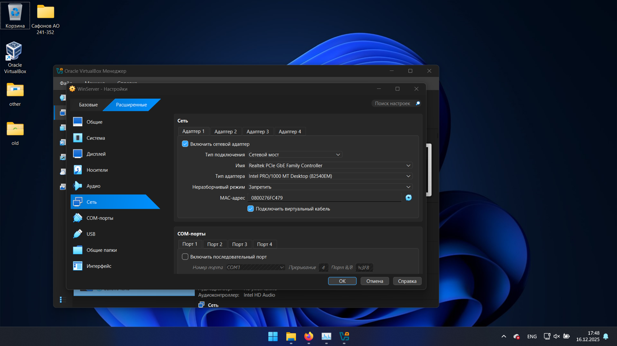

Рис. 1. Настройка сети (1)

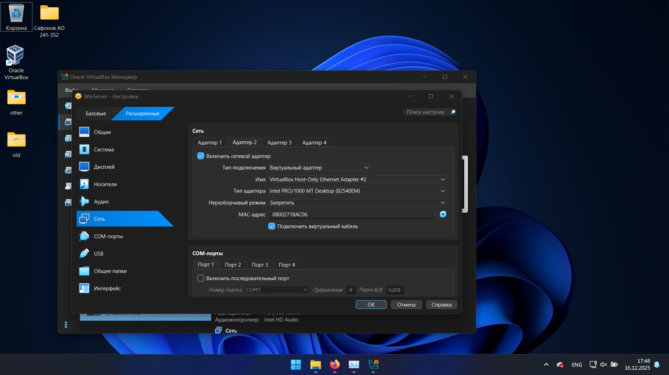

Рис. 2. Настройка сети (2)

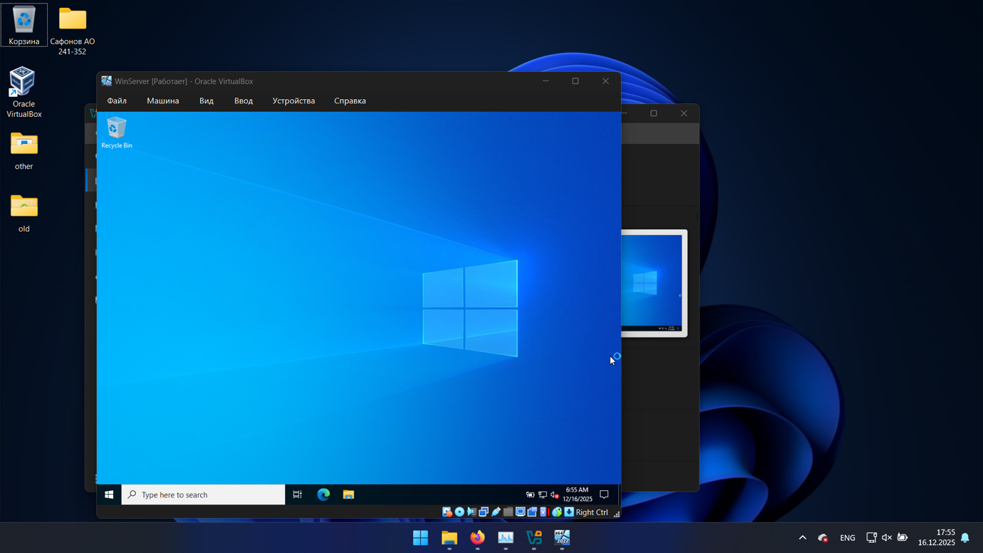

Рис. 3. Установленный сервер

## 1.2 Настройка сетевого интерфейса и назначение статического IP-адреса

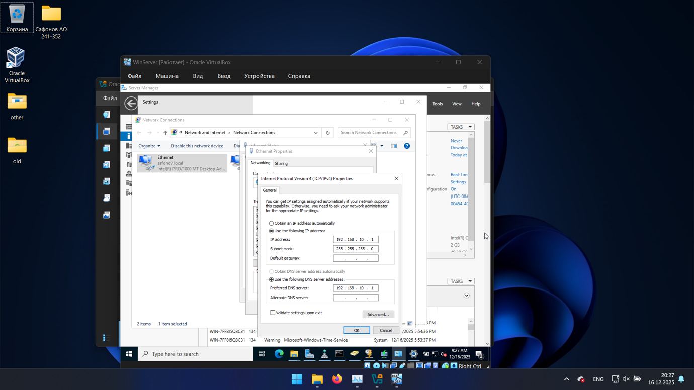

Рис. 4. Настройка сетевого интерфейса

## 1.3 Установка и конфигурация роли DNS-сервера

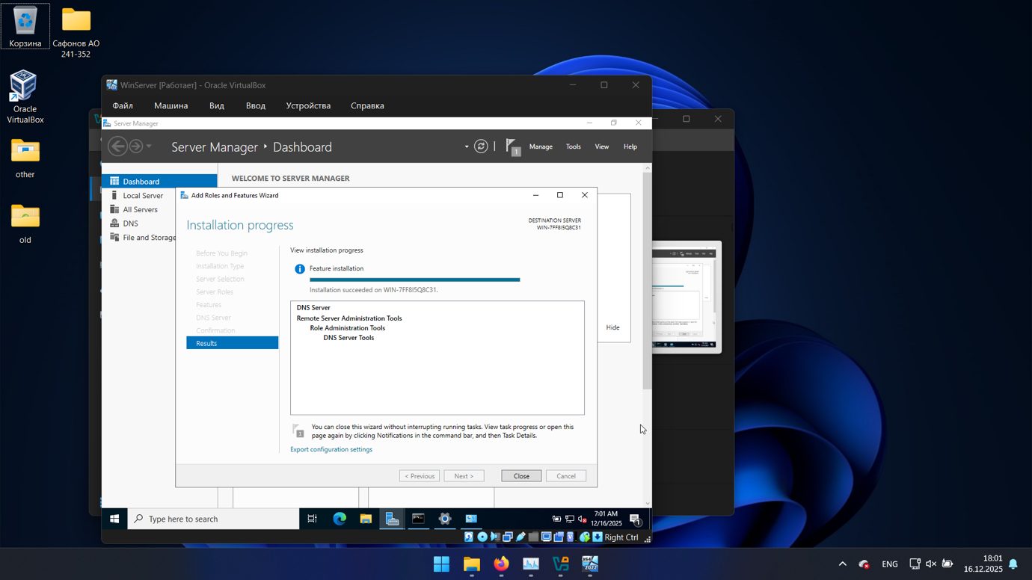

Рис. 5. Успешное завершение установки

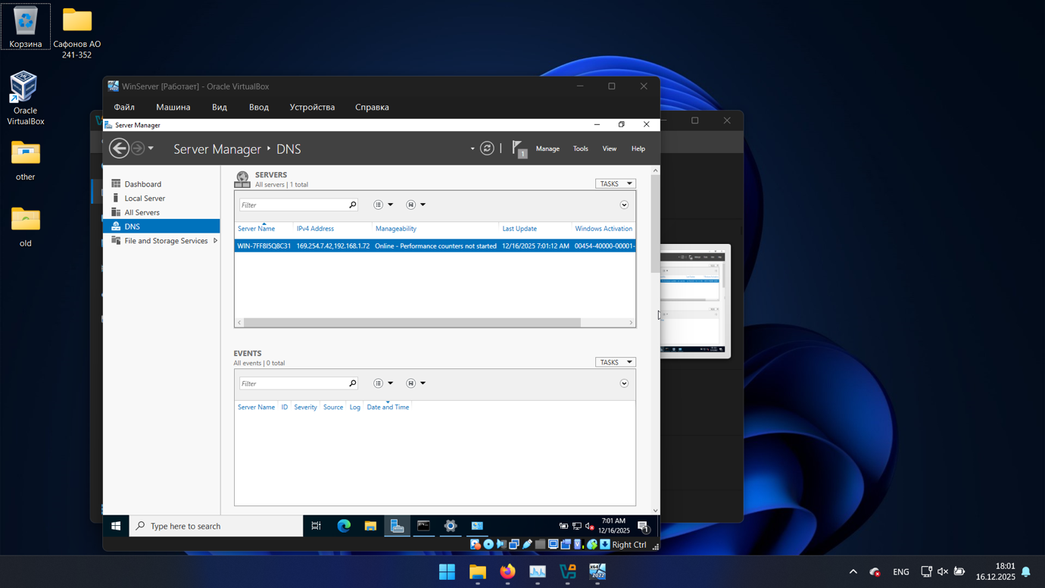

## 1.3.1 Создание и настройка прямой и обратной зоны домена

Прямая зона связывает доменные имена с IP-адресами, а обратная —

IP-адреса с именами. Это упрощает администрирование и диагностику сети.

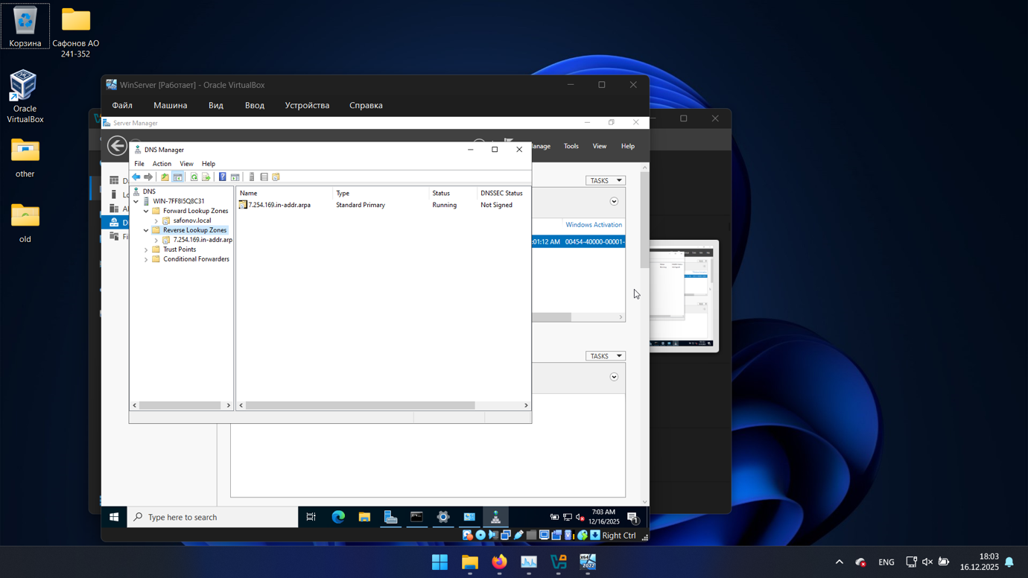

Рис. 6. Создание прямой и обратной зон

## 1.3.2 Настройка параметров обновления зон

Данная настройка делает сервер ответственным за доменные зоны и

позволяет обновления, что необходимо для динамической работы домена.

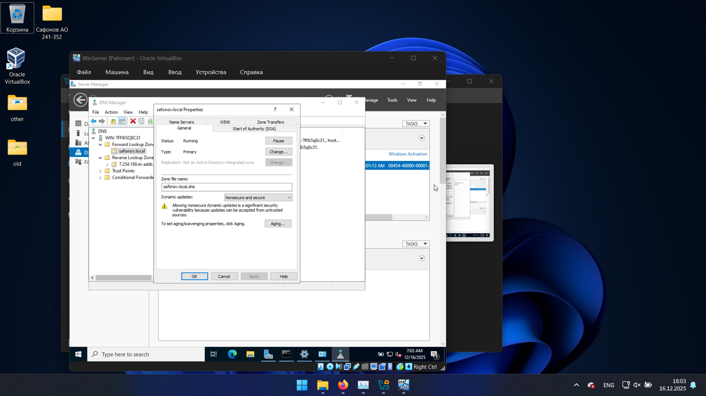

Рис. 7. Изменение разрешений прямой зоны (1)

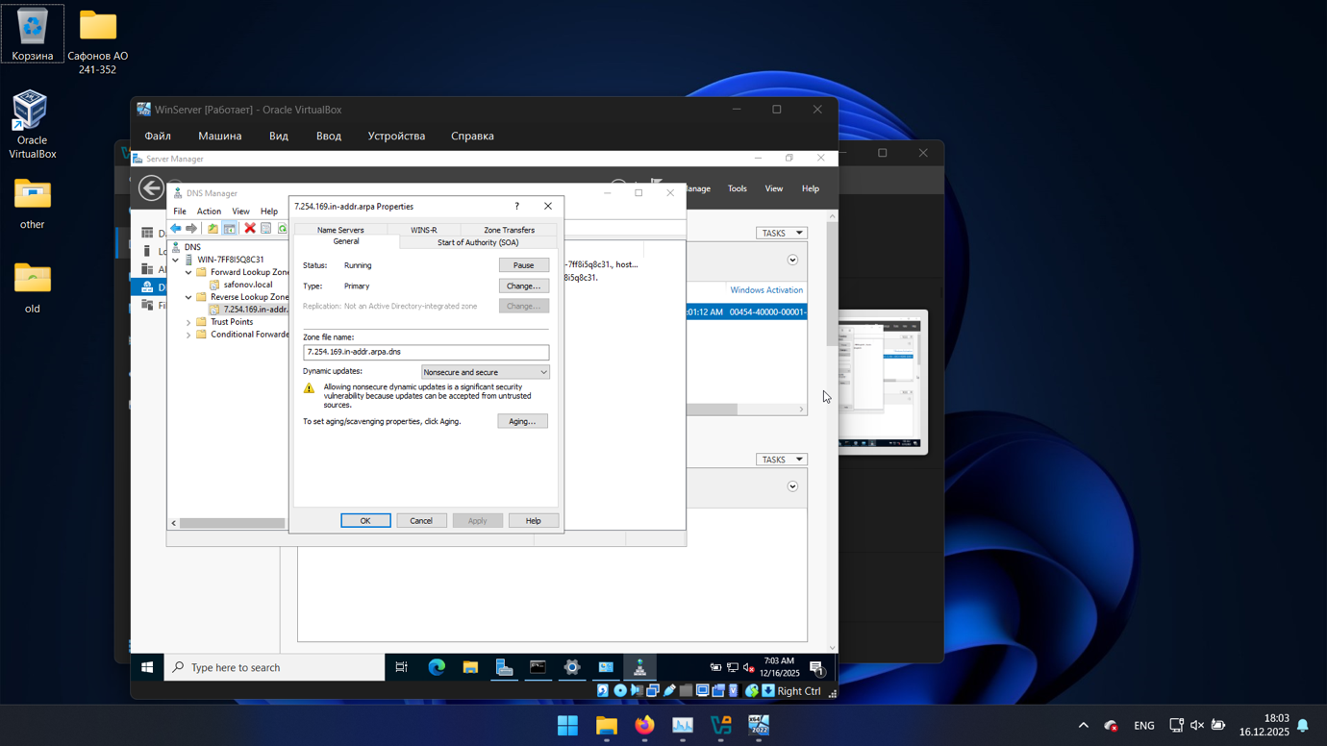

Рис. 8. Изменение разрешений прямой зоны (2)

## 1.4 Установка и настройка роли DHCP-сервера

DHCP-сервер необходим для автоматической выдачи IP-адресов клиентам сети, упрощение управления адресным пространством.

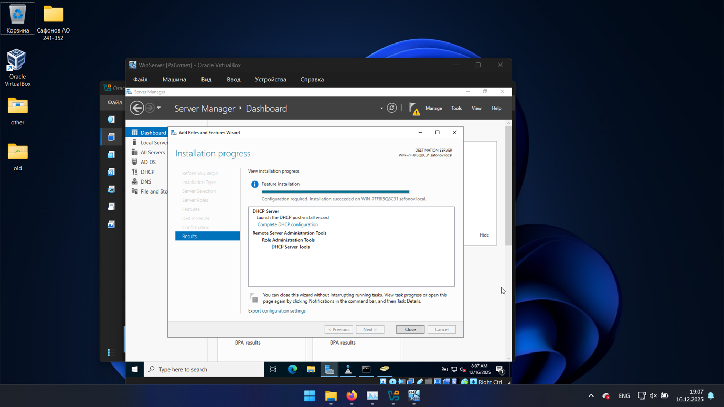

Рис. 9. Успешная установка DHCP

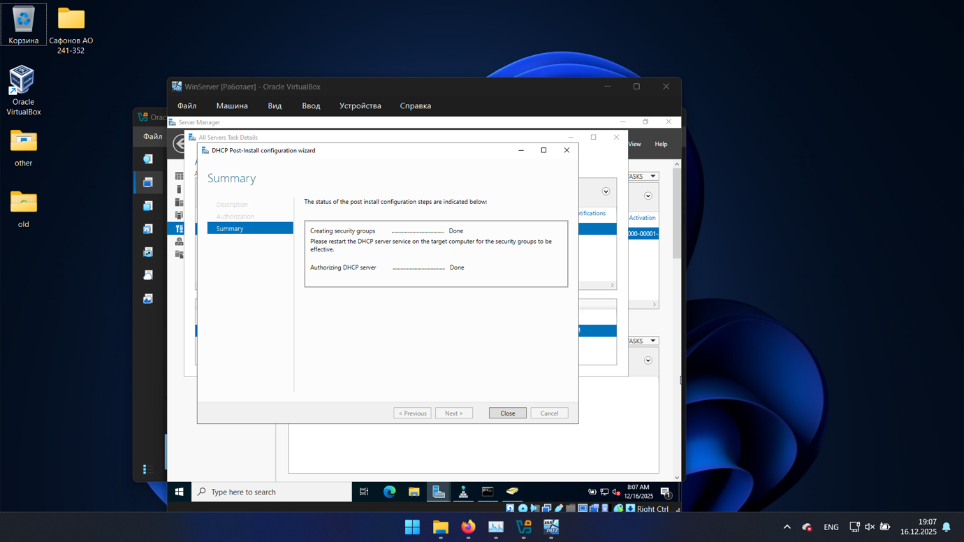

Рис. 10. Завершение настройки DHCP

## 1.4.1 Создание и конфигурация DHCP-области

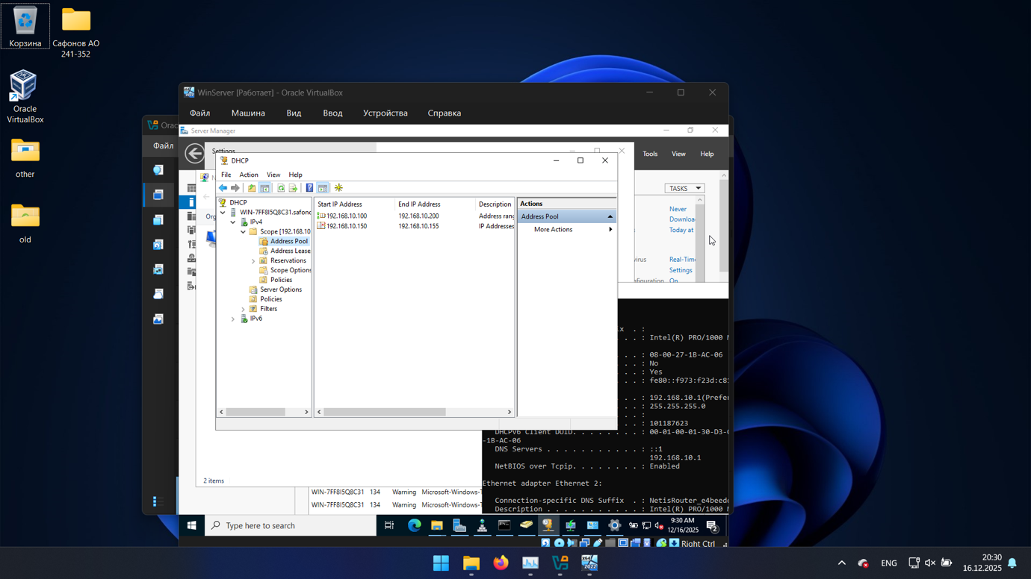

Рис. 11. Настройка выдаваемых адресов и исключений

# 2. РАЗВЕРТЫВАНИЕ И НАСТРОЙКА ДОМЕННОЙ СРЕДЫ

## 2.1 Установка роли Active Directory Domain Services

AD DS обеспечивает централизованное управление пользователями, группами и устройствами в домене.

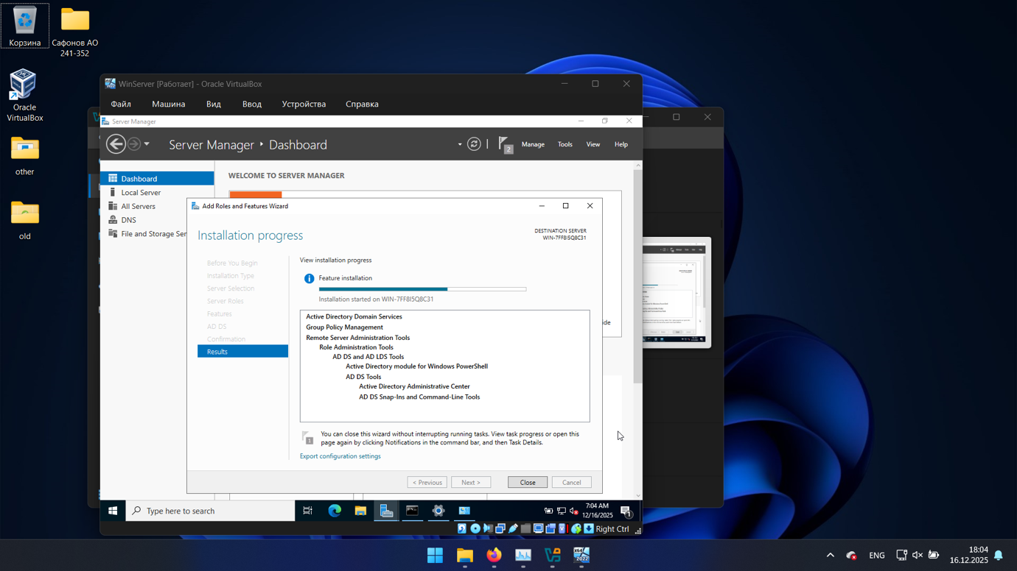

Рис. 12. Успешная установка Active Directory

Контроллер домена — основной сервер для управления доменом, обеспечивающий авторизацию и аутентификацию.

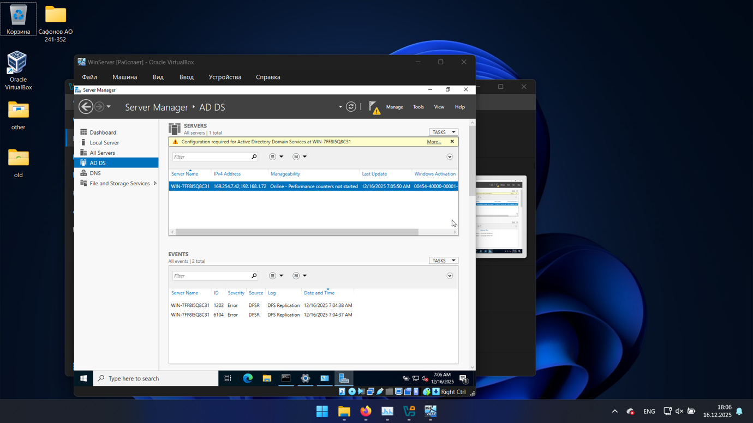

Рис. 13. Повышение роли сервера (1)

## 2.2 Повышение сервера до контроллера домена

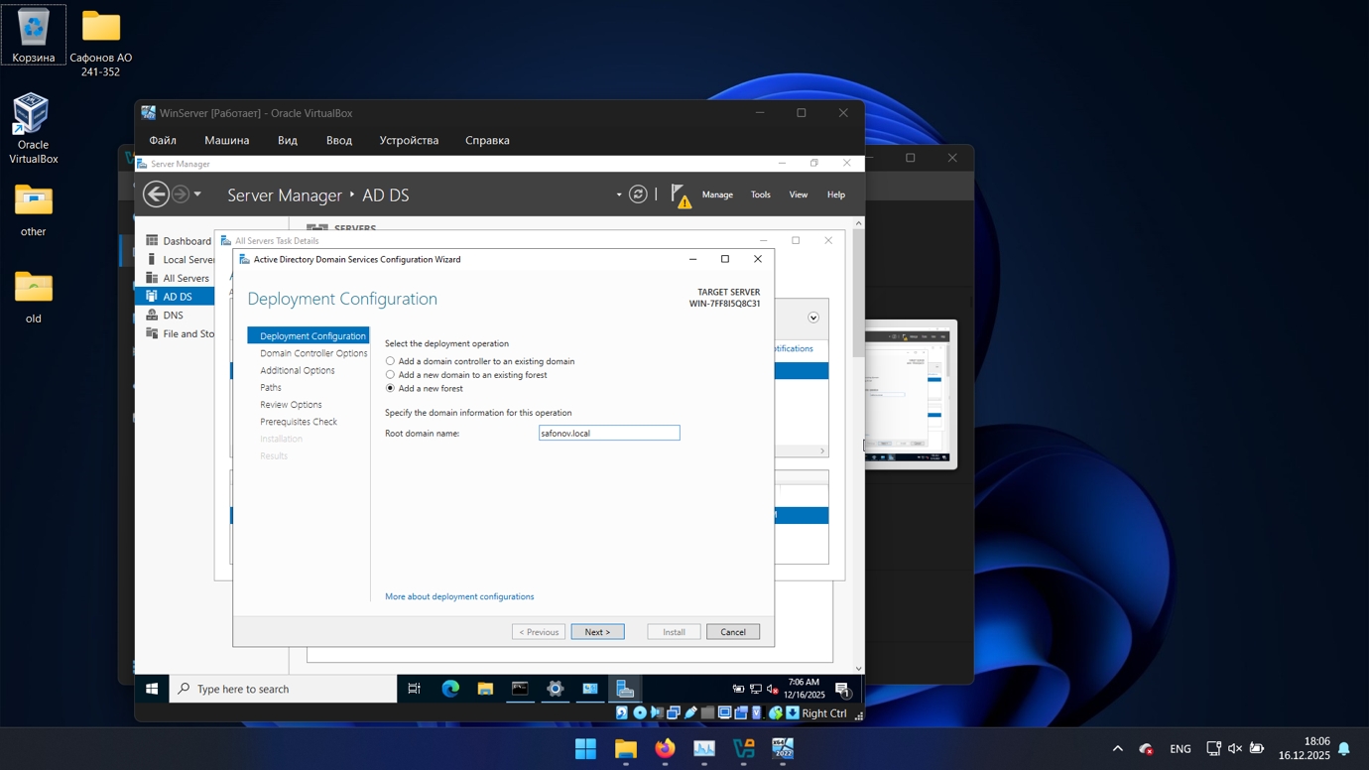

Рис. 14. Повышение роли сервера (2)

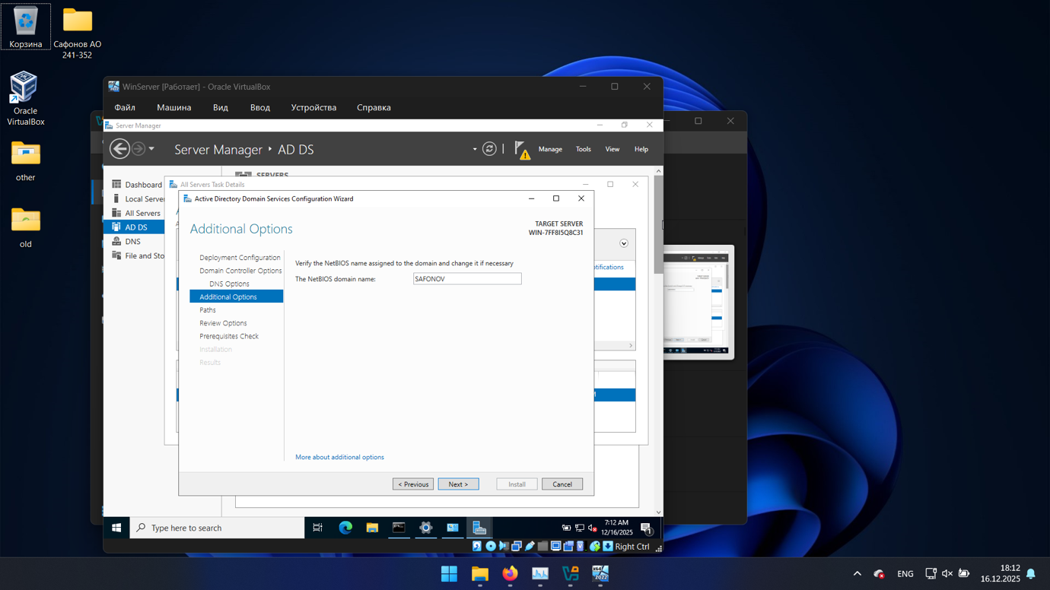

Рис. 15. Повышение роли сервера (3)

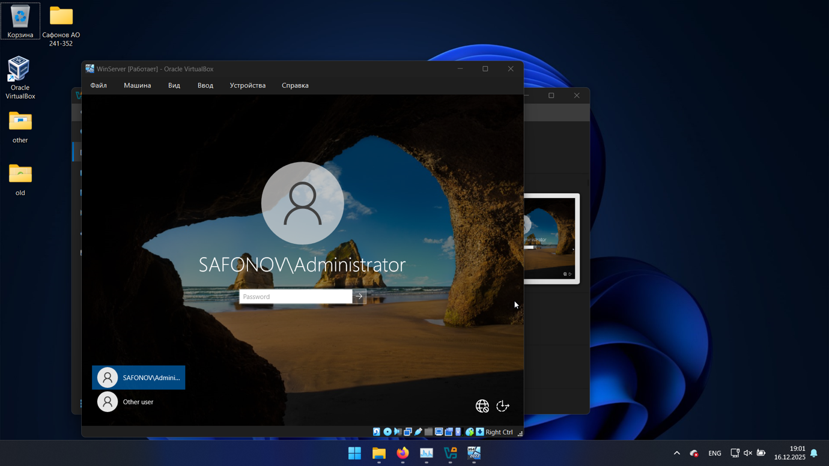

Рис. 16. Вход под учетной записью доменного администратора

## 2.3 Интеграция DNS-зон в Active Directory и усиление их безопасности

Обеспечивает безопасность и централизованное управление DNS-зонами в домене.

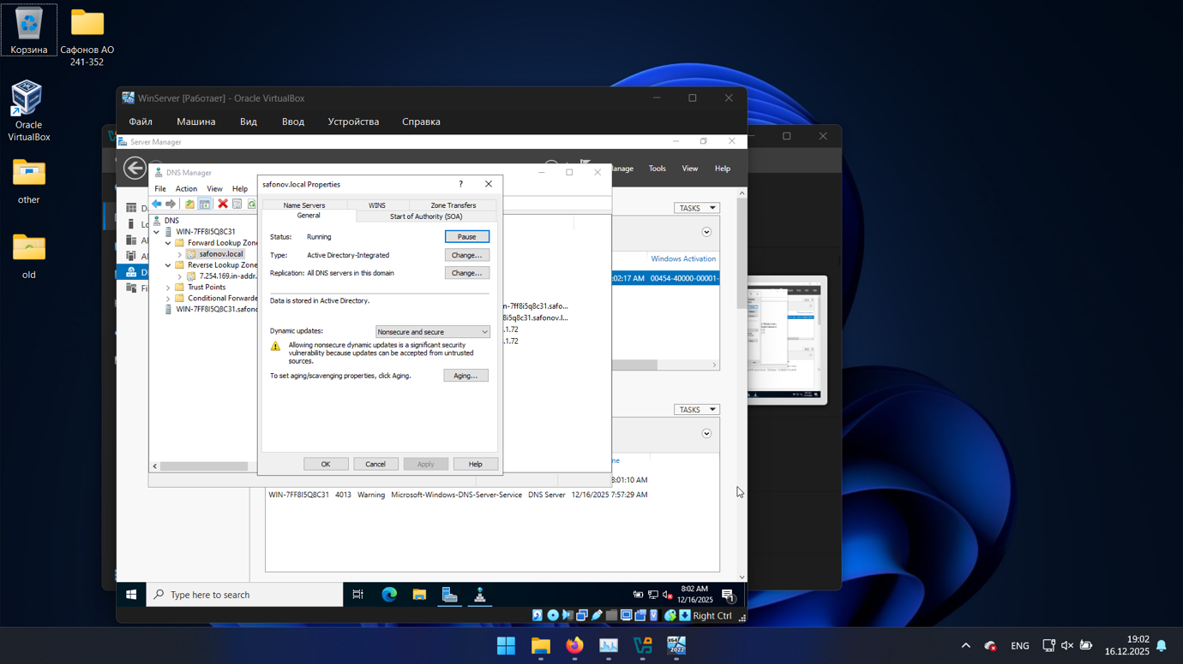

Рис. 17. Изменение свойств прямой зоны

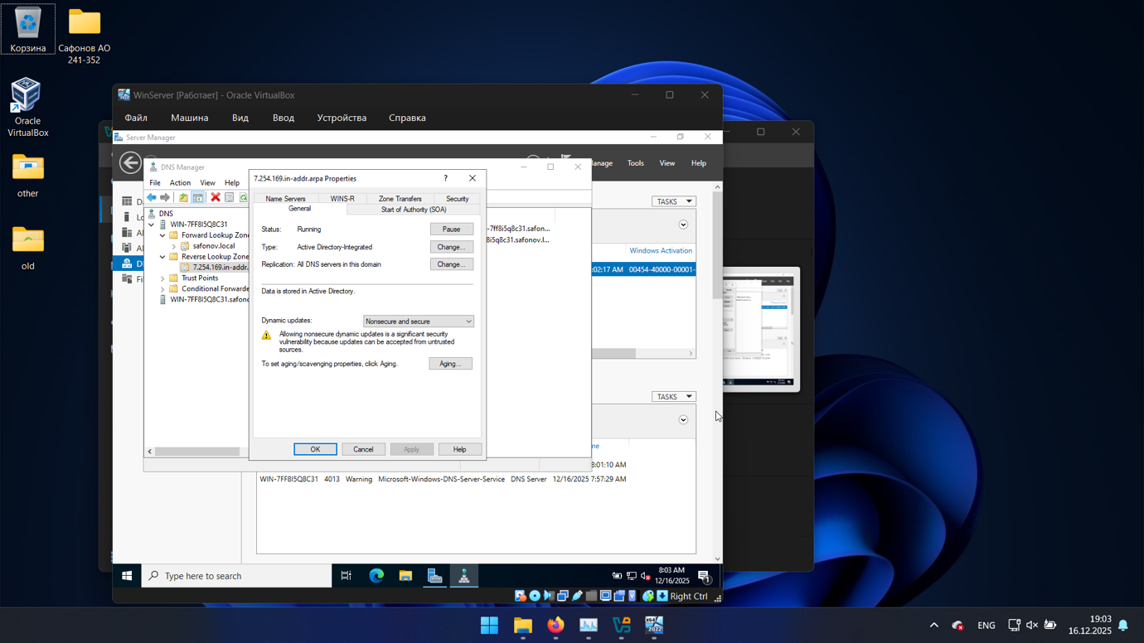

Рис. 18. Изменение свойств обратной зоны

Необходимо убедиться, что сервер правильно настроен для связи с внешними ресурсами и шлюзом.

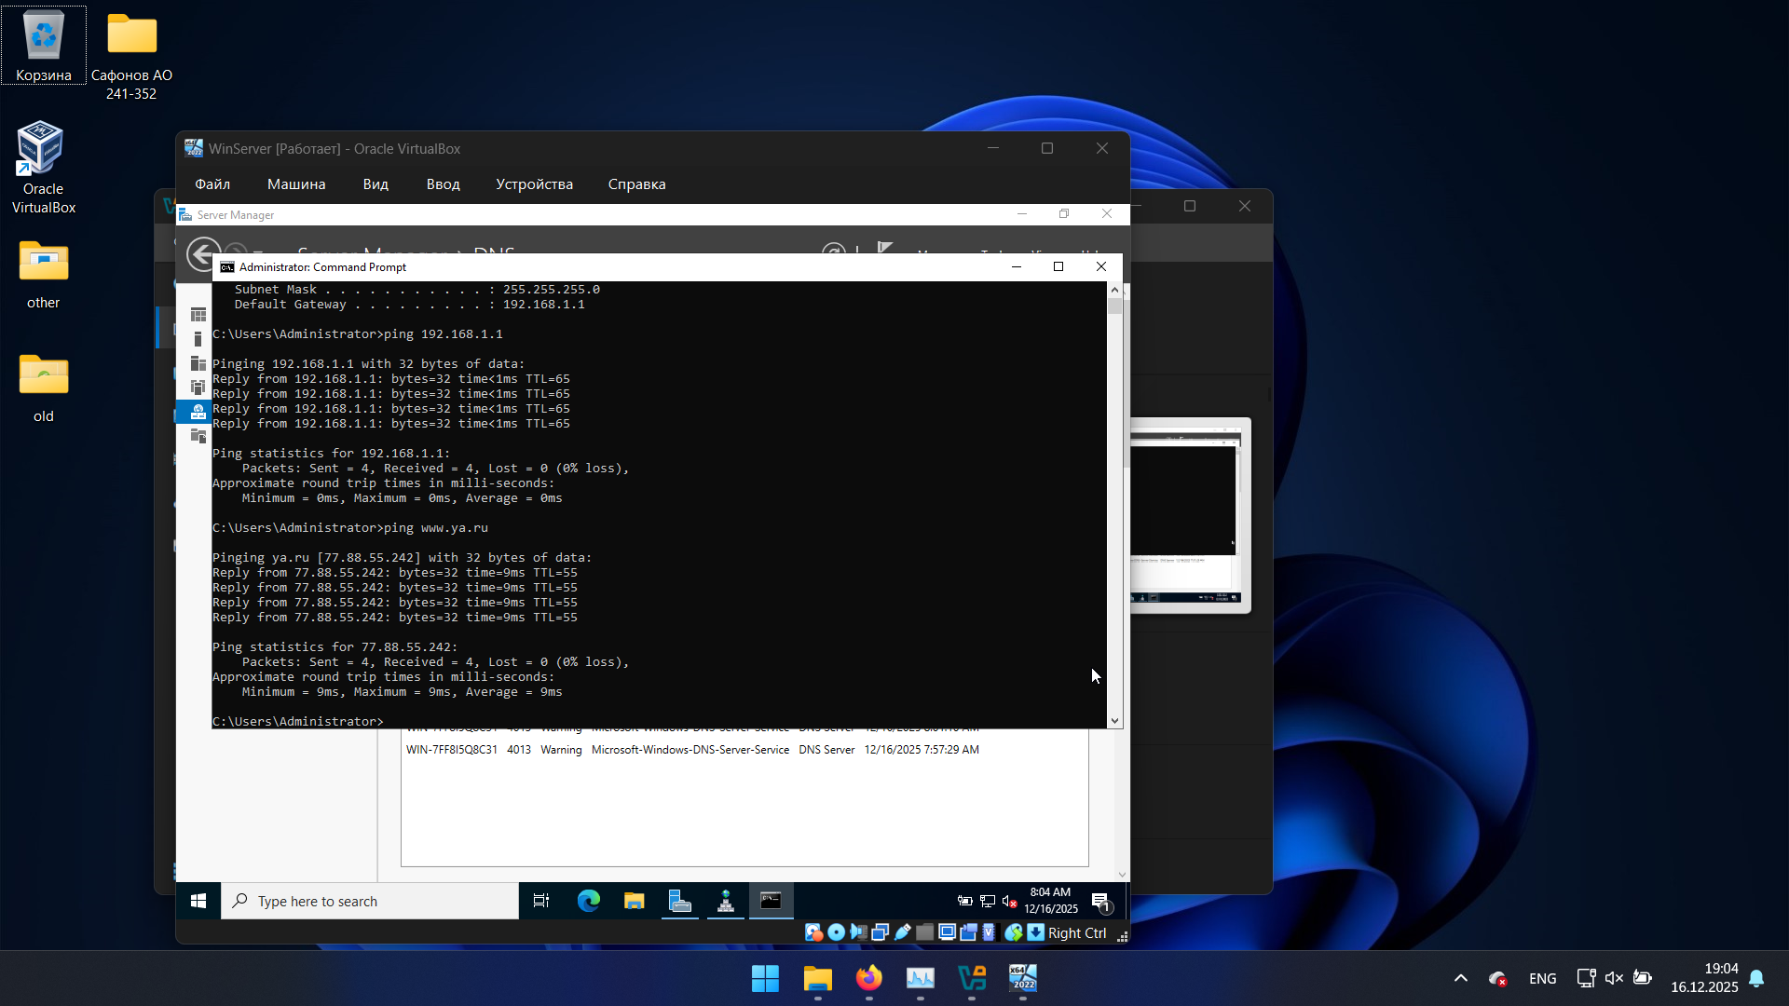

Рис. 19. Проверка доступа в сеть «Интернет»

2.4 Создание структуры организационных подразделений (OU) в AD

OU структурирует объекты в домене, а учетная запись пользователя необходима для тестирования и работы домена.

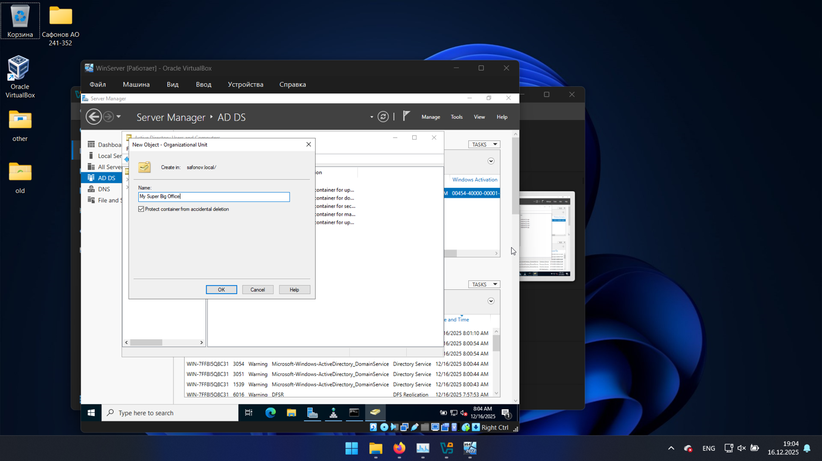

Рис. 20. Создание подразделения

## 2.5 Создание учетных записей пользователей и групп домена

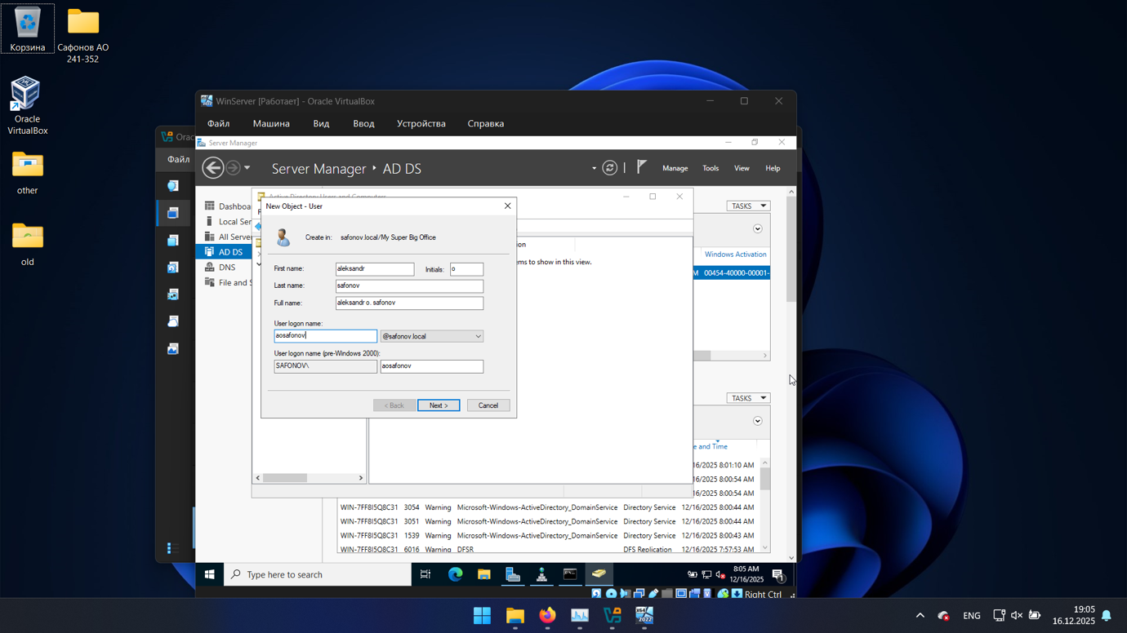

Рис. 21. Создание пользователя

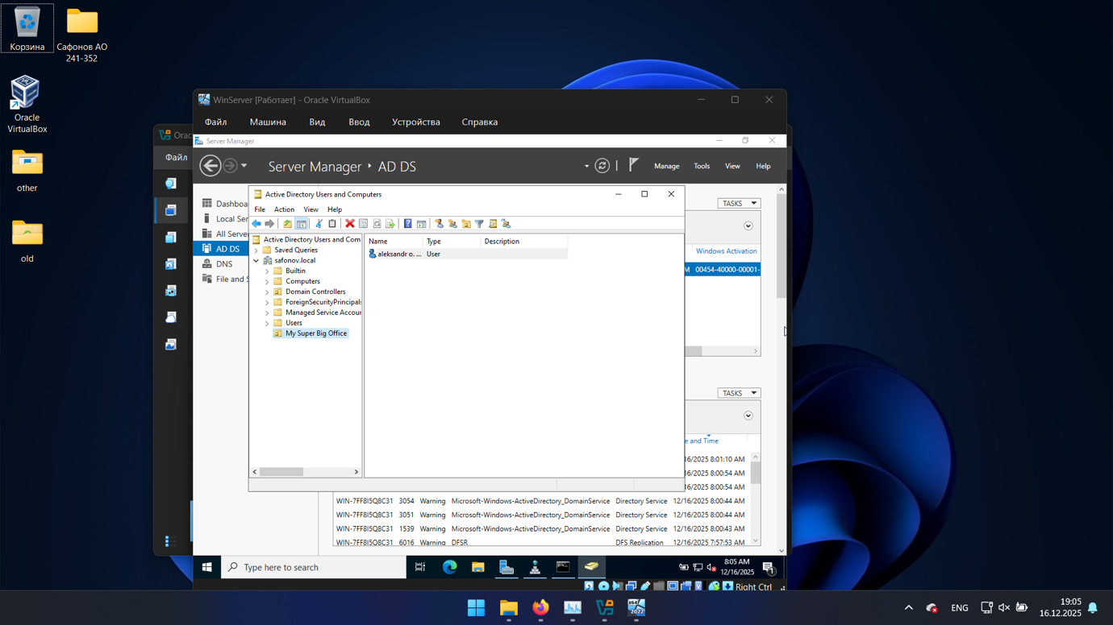

Рис. 22. Пользователь создан

# 3. АВТОМАТИЗИРОВАННОЕ РАЗВЕРТЫВАНИЕ КЛИЕНТСКОЙ СИСТЕМЫ

## 3.1 Установка и настройка роли Windows Deployment Services

WDS позволяет автоматизировать установку ОС на клиентские устройства по сети.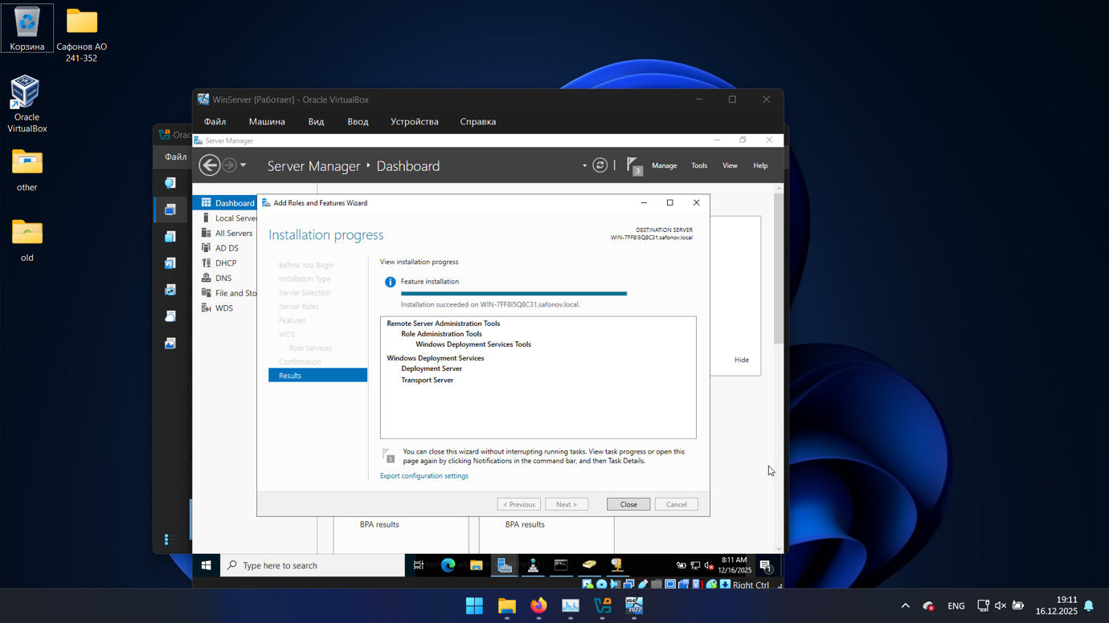

Рис. 23. Успешная установка WSD

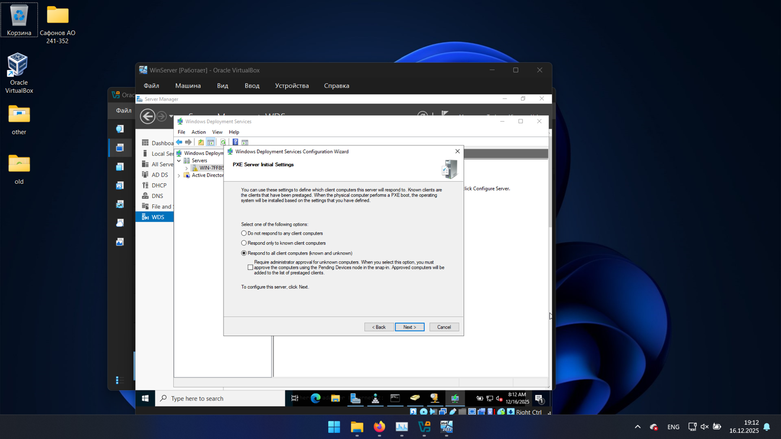

Рис. 24. Настройка ответа WDS

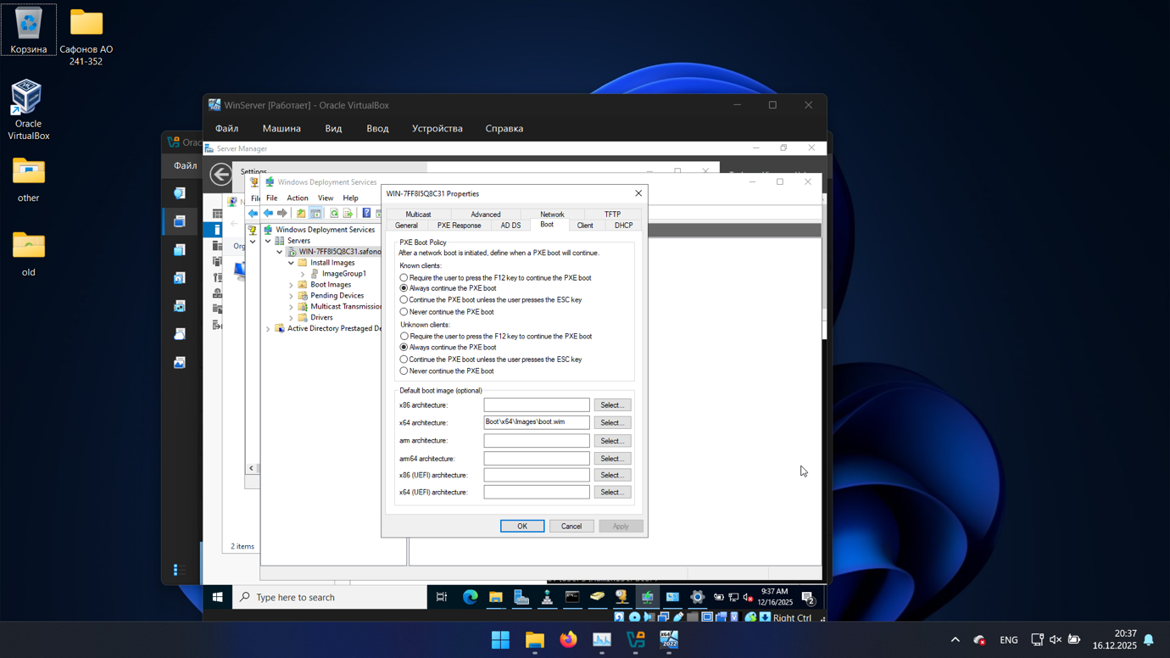

Рис. 25. Настройка стандартного пути к загрузочному файлу

## 3.1.1 Добавление загрузочного и установочного образов

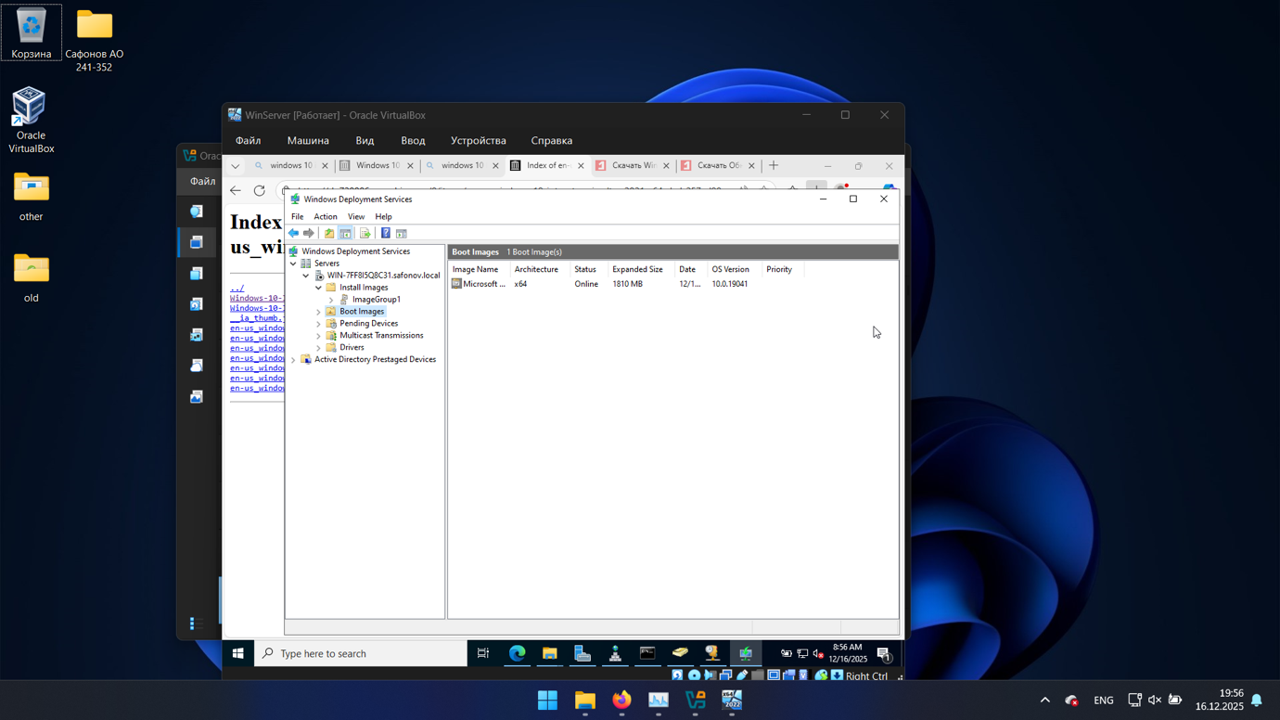

Рис. 26. Добавлен загрузочный образ

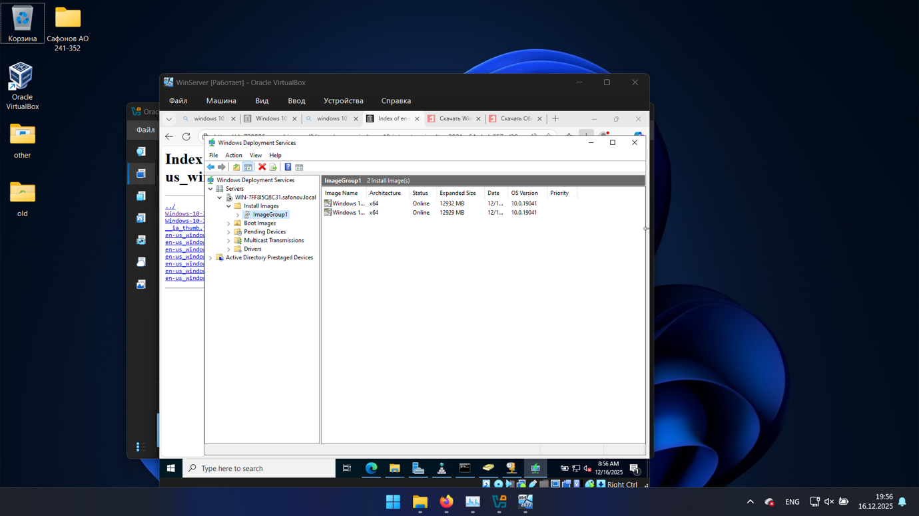

Рис. 27. Добавлен установочный образ

## 3.1.2 Настройка автоматического помещения компьютеров в целевое OU

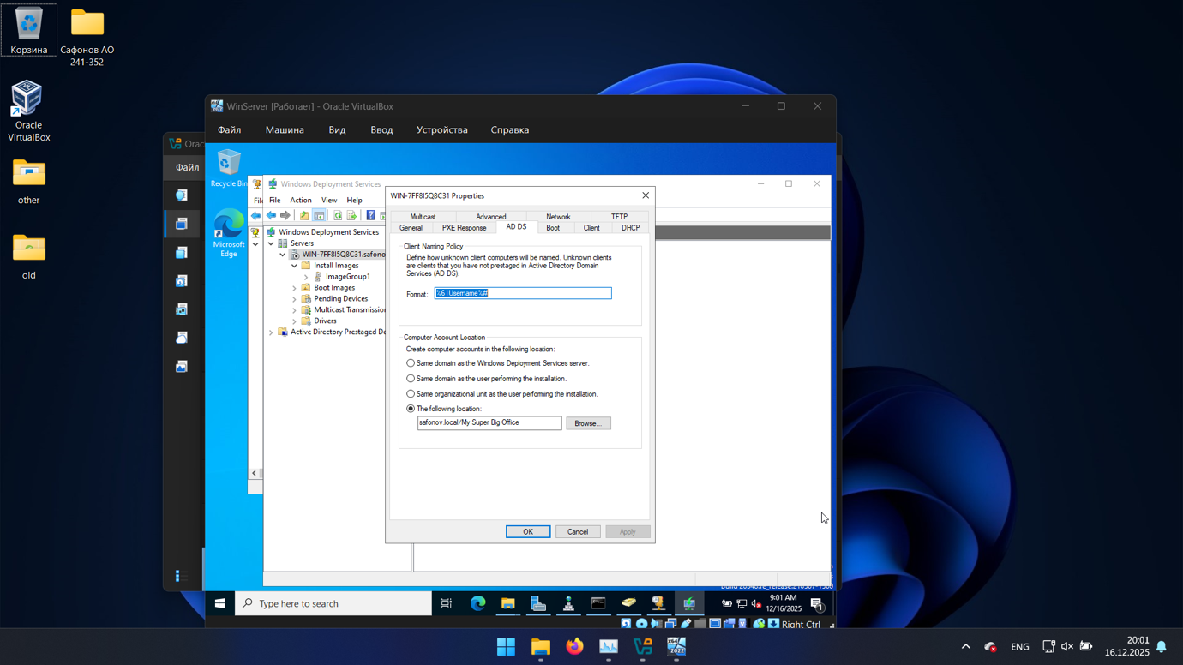

Рис. 28. Настроено помещение компьютеров в OU

## 3.2 Создание виртуальной машины-клиента и запуск установки по сети

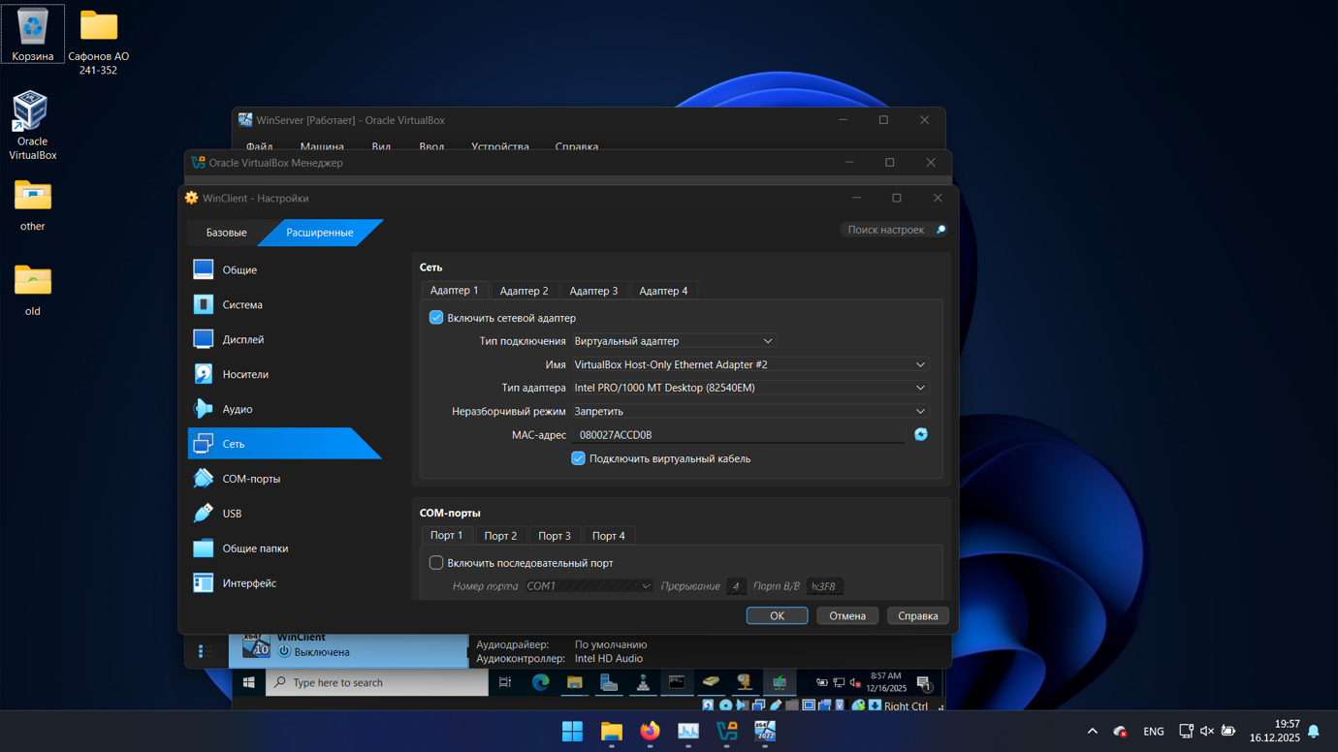

Рис. 29. Настройка сетевого подключения

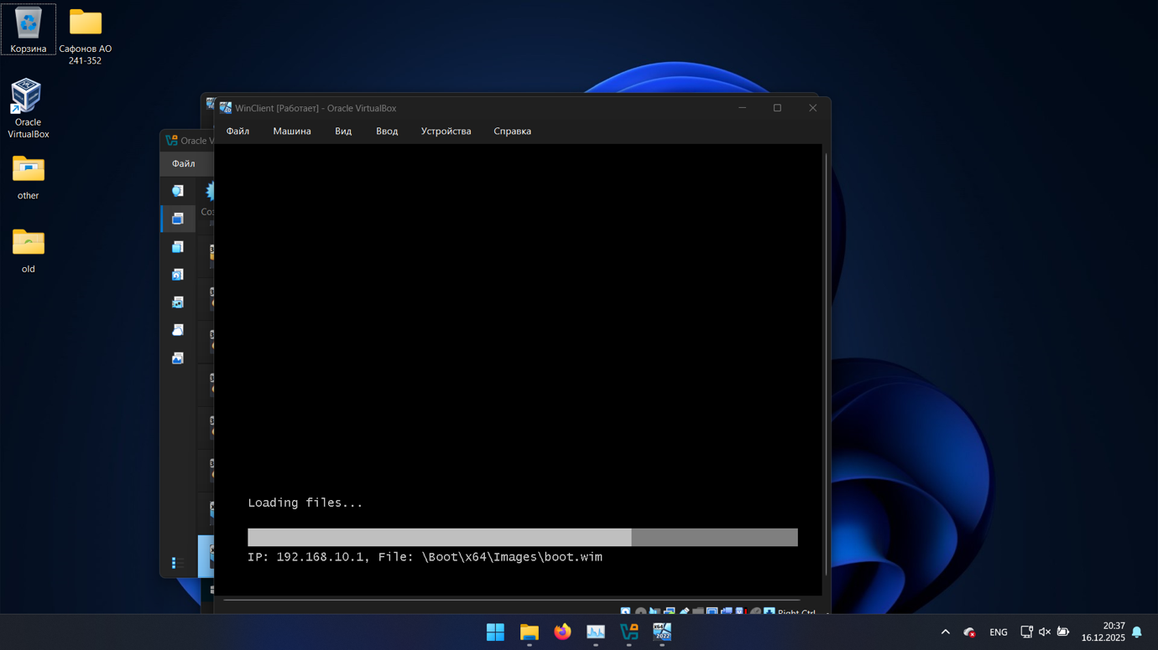

Рис. 30. Установка по сети

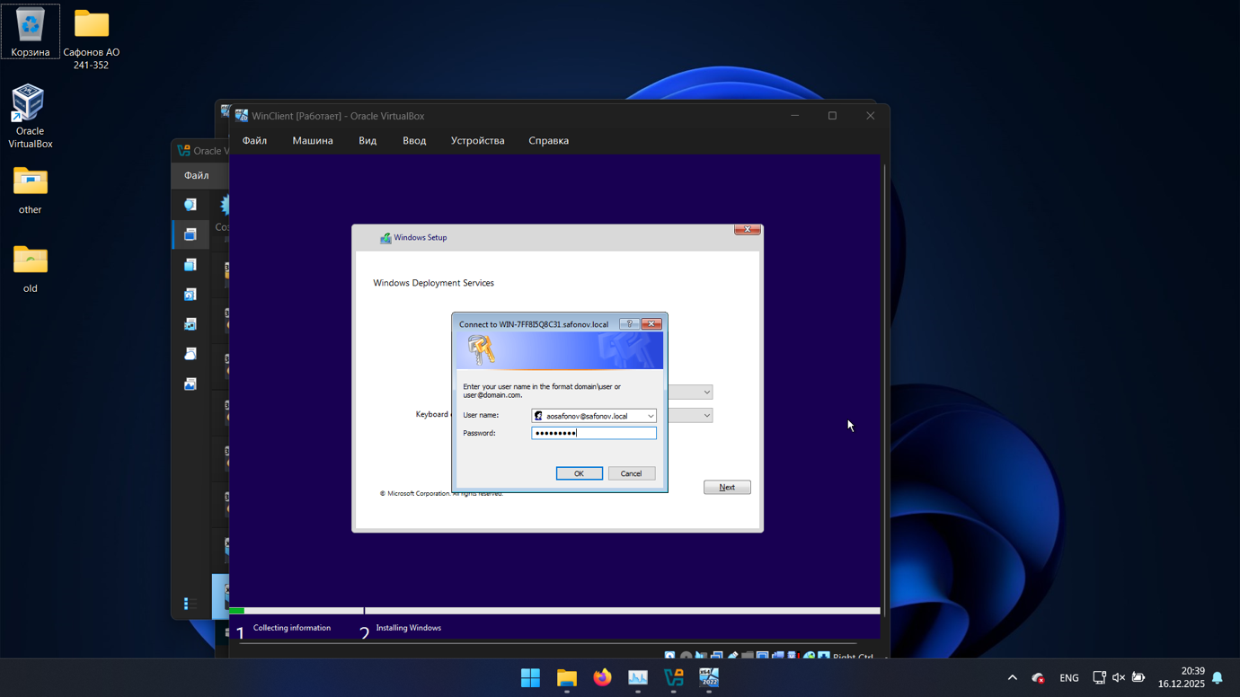

Рис. 31. Вход

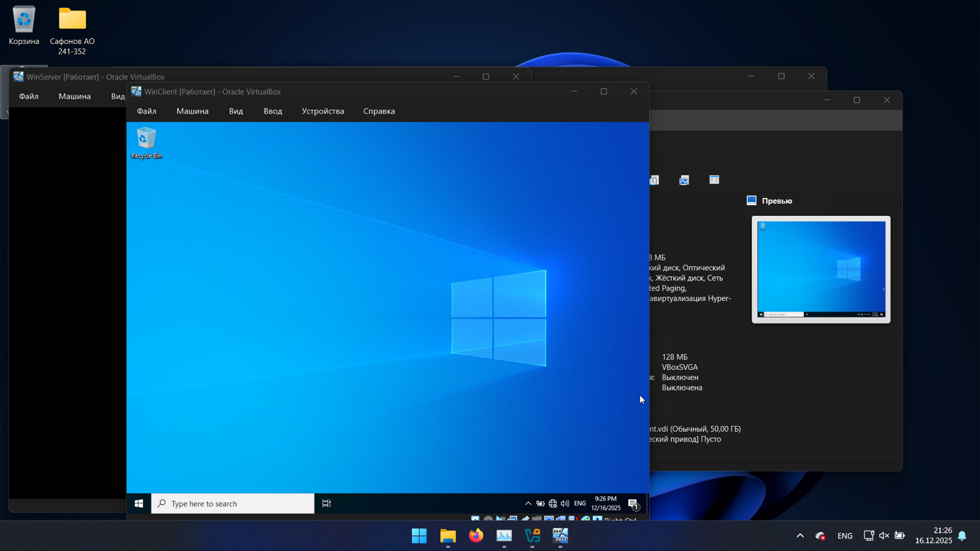

Рис. 32. Успешная установка

## 3.3 Проверка успешного входа клиента в домен и его регистрации в AD

Нужно убедиться, что клиентская машина подключена к домену, доступна по сети и авторизует доменных пользователей.

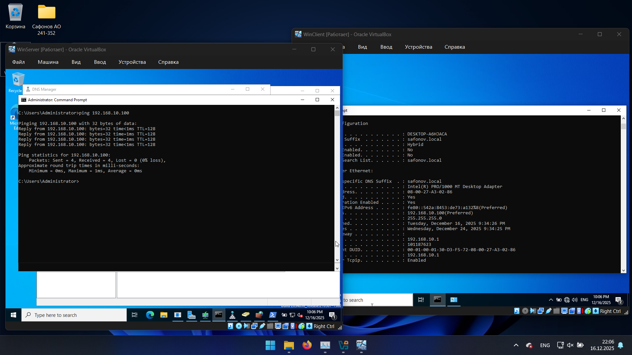

Рис. 33. Проверка доступности ping-ом

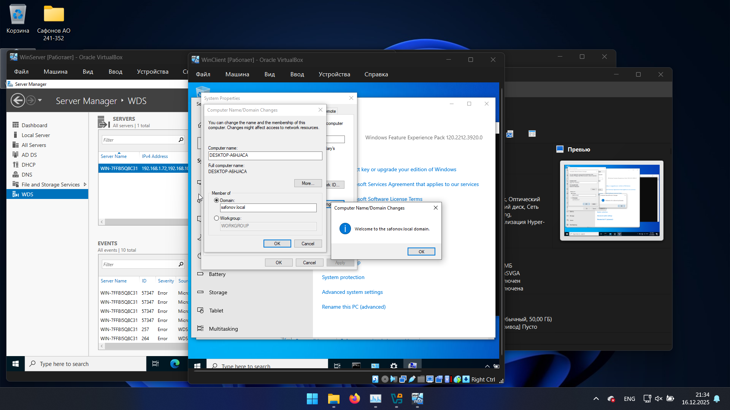

Рис. 34. Успешный вход в домен

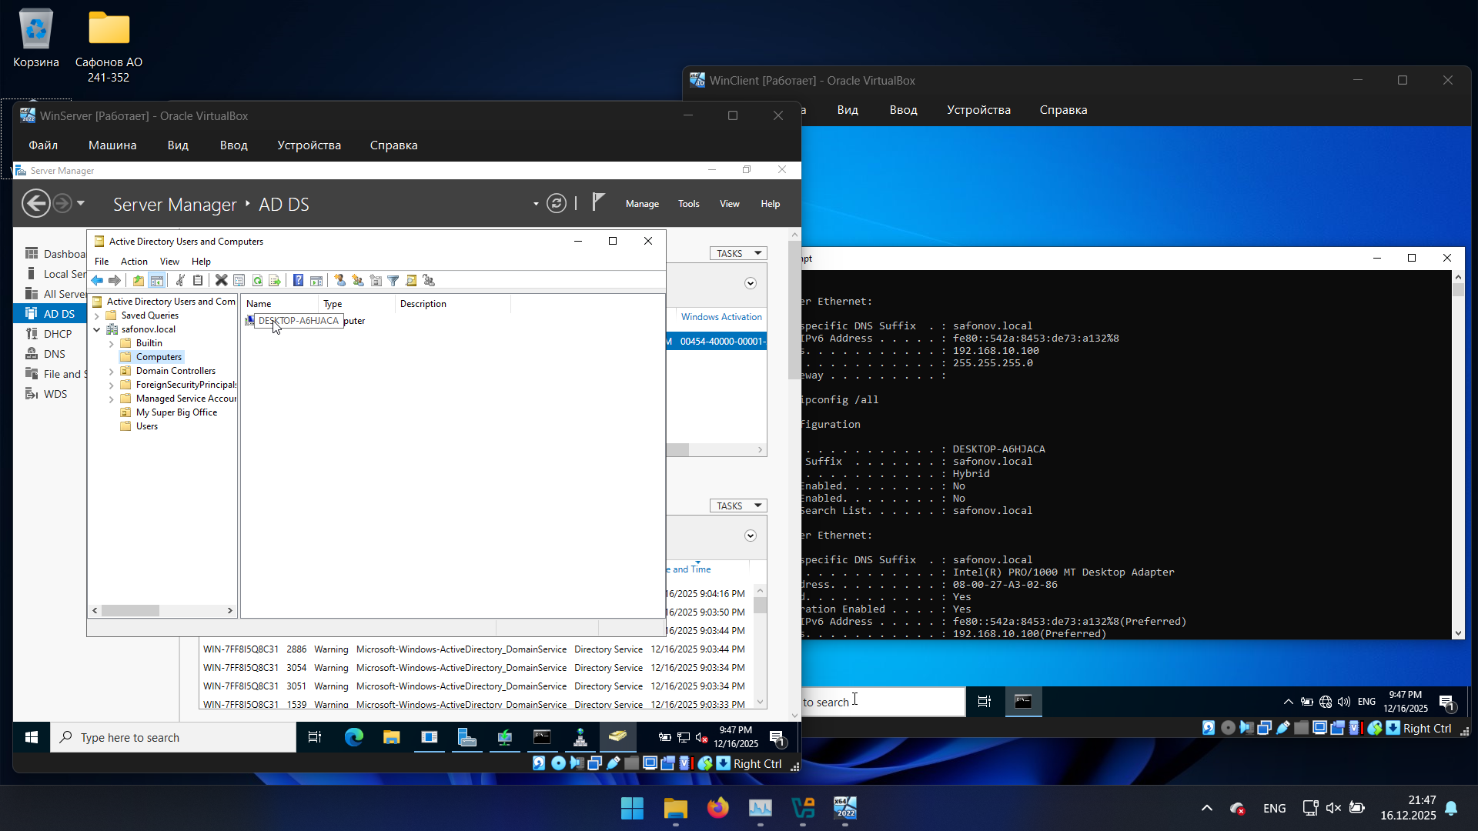

Рис. 35. Компьютер присутствует в оснастке «Active Directory Users and Computers»

# 4. УПРАВЛЕНИЕ БЕЗОПАСНОСТЬЮ ЧЕРЕЗ ГРУППОВЫЕ ПОЛИТИКИ

## 4.1 Создание и настройка объектов групповой политики (GPO)

Групповые политики обеспечивают централизованное управление настройками компьютеров и пользователей.

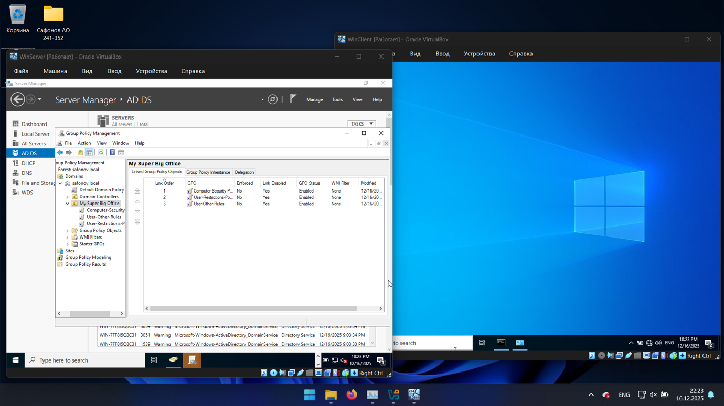

Рис. 36. Созданные групповые политики

* Запрет на использование командной строки,
* Запрет на использование панели управления,
* Запрет на использование параметрам,
* Запрет на изменение обоев.

## 4.2 Проверка применения групповых политик на клиентском компьютере

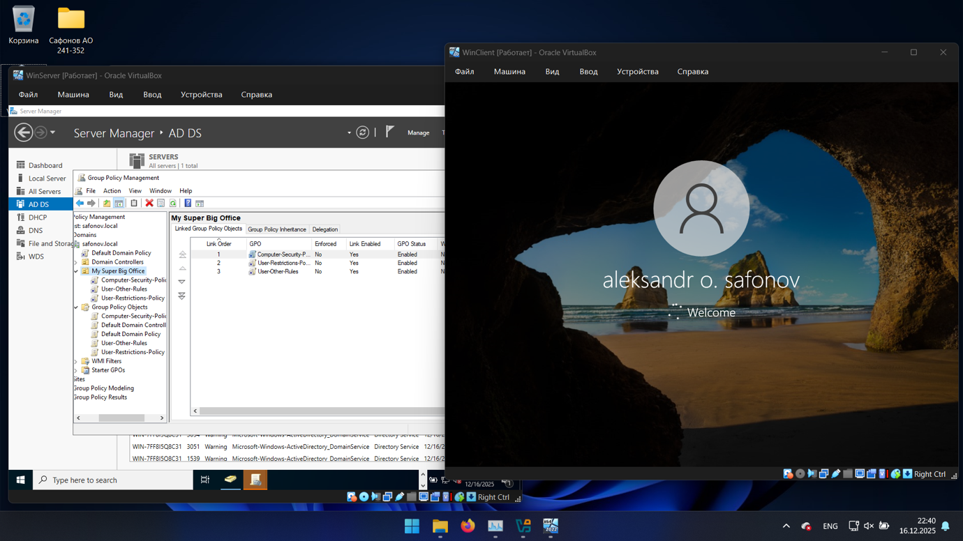

Рис. 37. Успешный вход в клиентскую машину под доменным пользователем

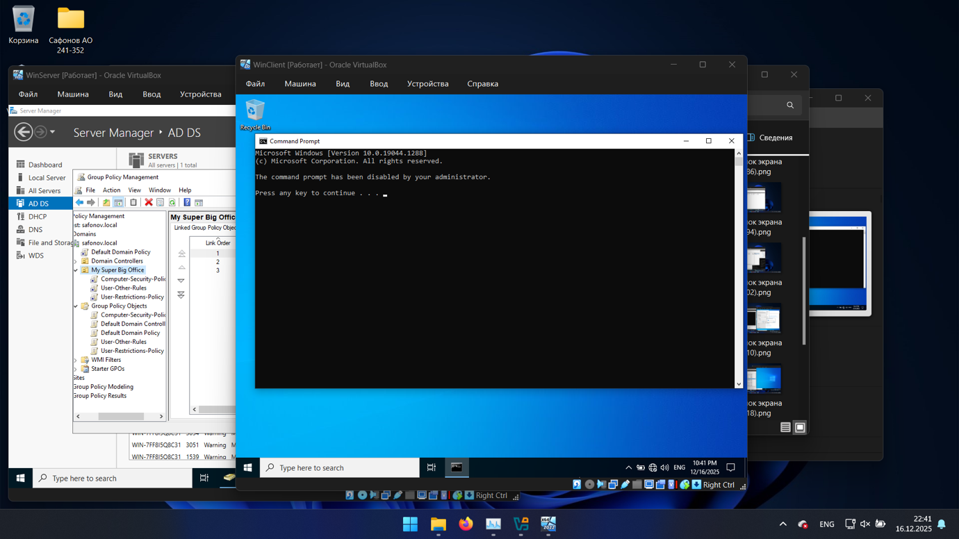

Рис. 38. Успешное отключение командной строки для пользователя

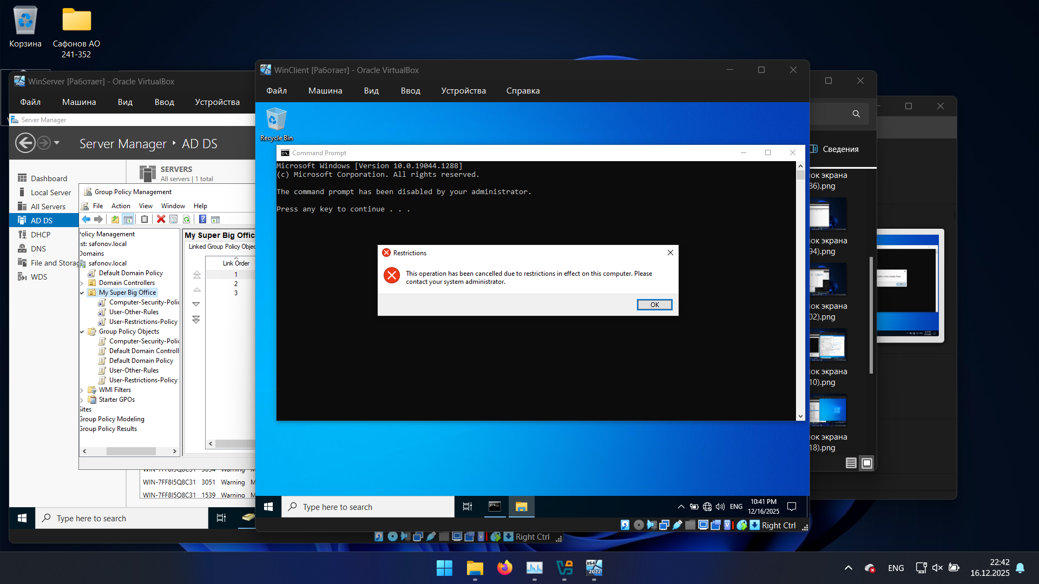

Рис. 39. Запрет на использование панели управления

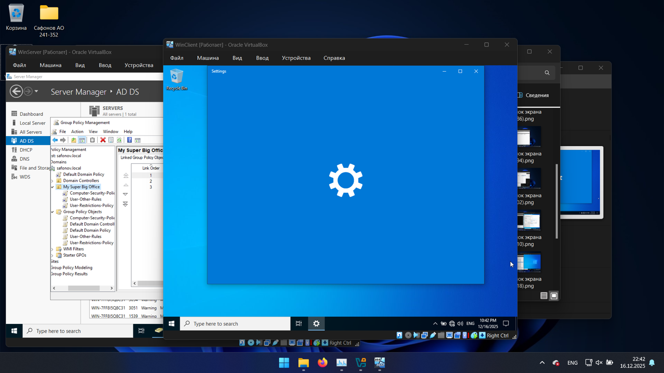

Рис. 40. Запрет на использование параметров

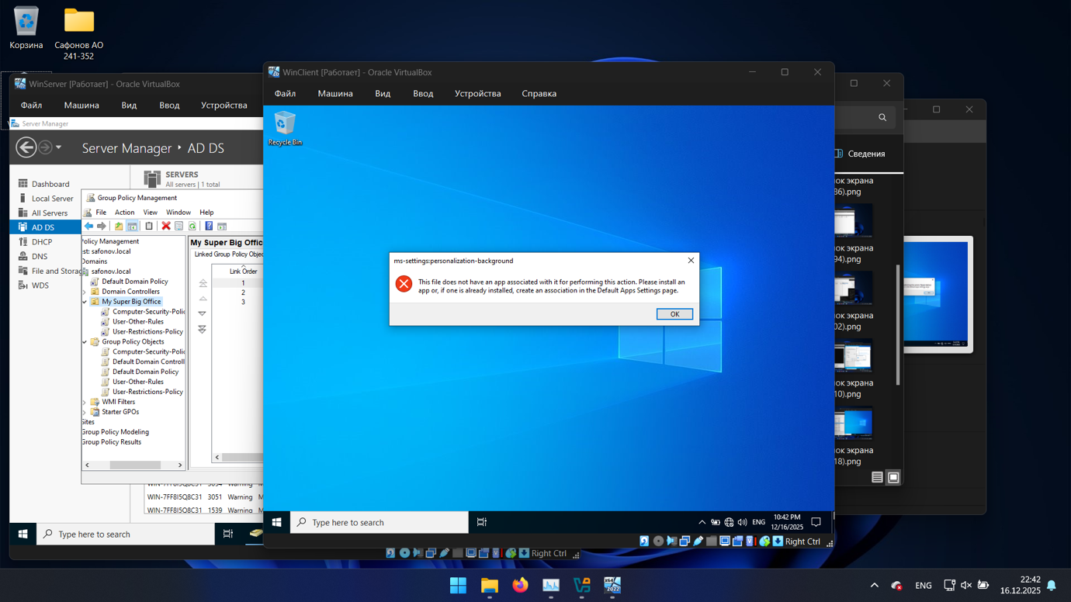

Рис. 41. Запрет на изменение обоев

# 5. ОРГАНИЗАЦИЯ ФАЙЛОВОГО СЕРВЕРА И УПРАВЛЕНИЕ ДОСТУПОМ

NTFS является обязательной файловой системой для раздела с общей папкой на Windows Server, поскольку только NTFS поддерживает:

* Детальные списки доступа (ACL) — позволяет назначать разрешения на уровне отдельных пользователей и групп.
* Наследование и каскадирование прав — гибкое управление доступом через наследование от родительских папок.
* Аудит безопасности — ведение журналов событий доступа к файлам и папкам.
* Квотирование дискового пространства — ограничение объема данных для пользователей.
* Шифрование (EFS) — возможность шифрования конфиденциальных данных.
* Символьные ссылки и точки повторной обработки — для сложных структур хранения.

Использование FAT/FAT32 недопустимо, так как эти системы не поддерживают ACL, аудит и другие механизмы безопасности, необходимые для разграничения доступа в корпоративной среде. NTFS обеспечивает как общий доступ на уровне SMB, так и локальную защиту данных на уровне файловой системы, что соответствует принципу двухуровневой безопасности (общие разрешения + NTFS-права).

## 5.1 Создание общей папки на NTFS-разделе

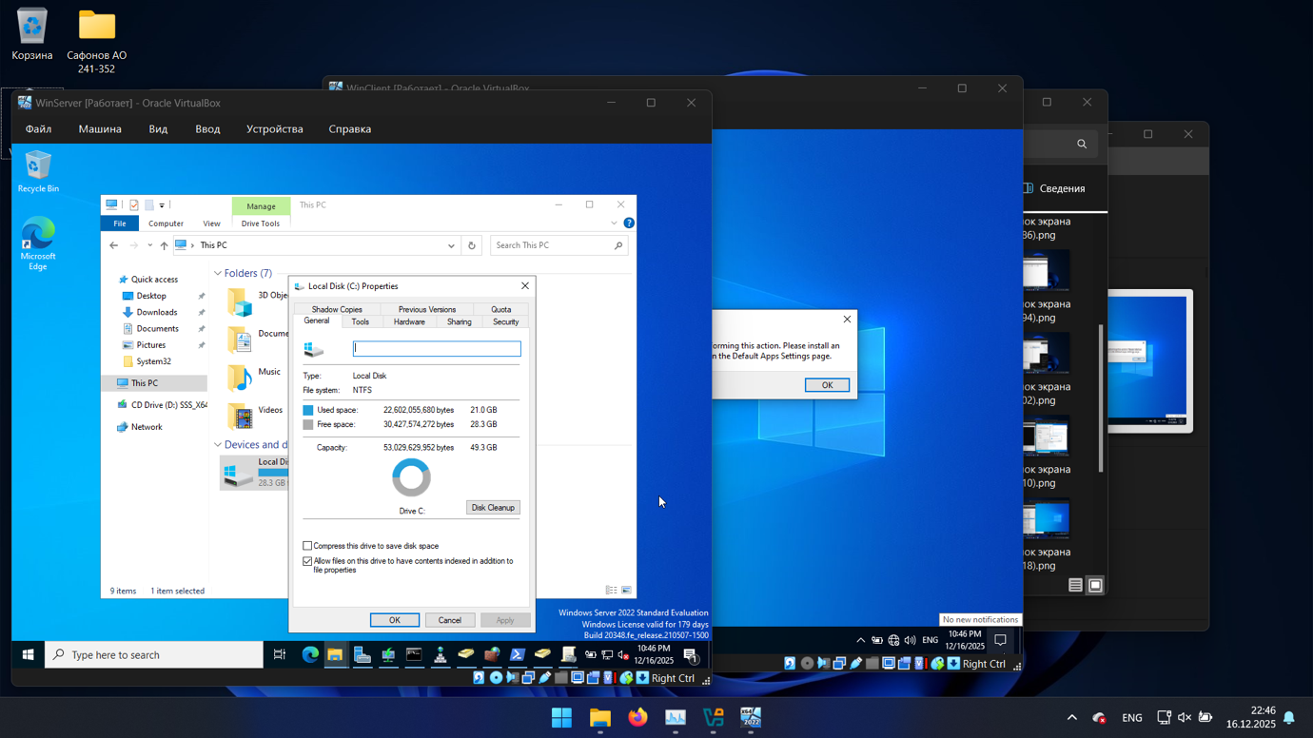

Рис. 42. Создание папки на NTFS-разделе

## 5.2 Настройка разрешений NTFS и общих ресурсов

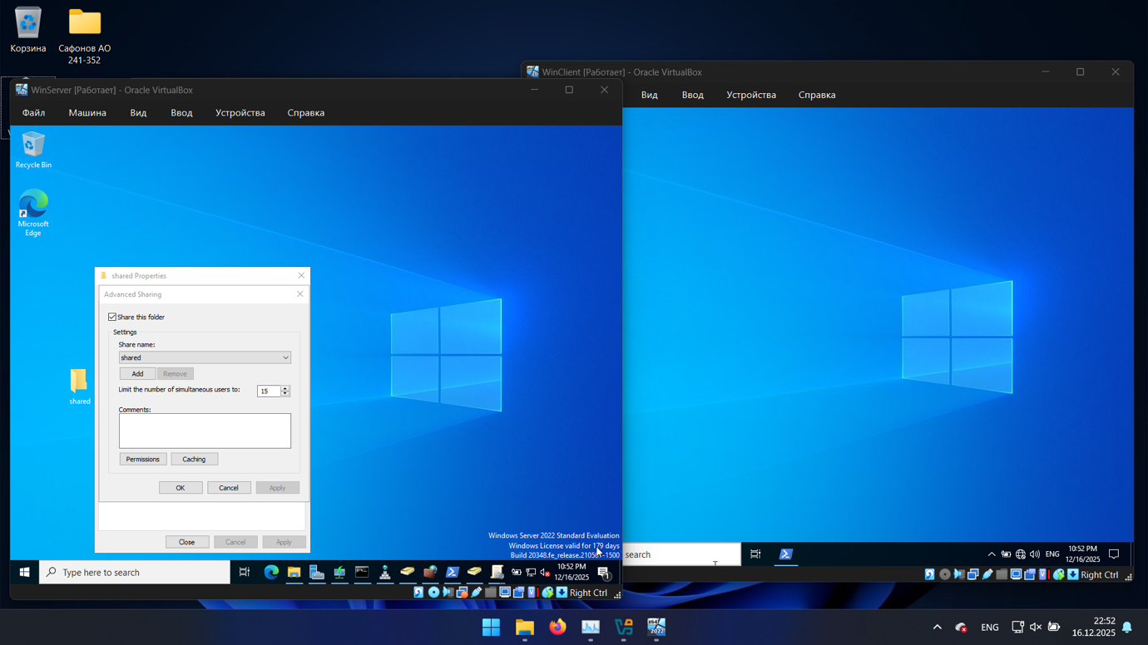

Рис. 43. Настройка папки (1)

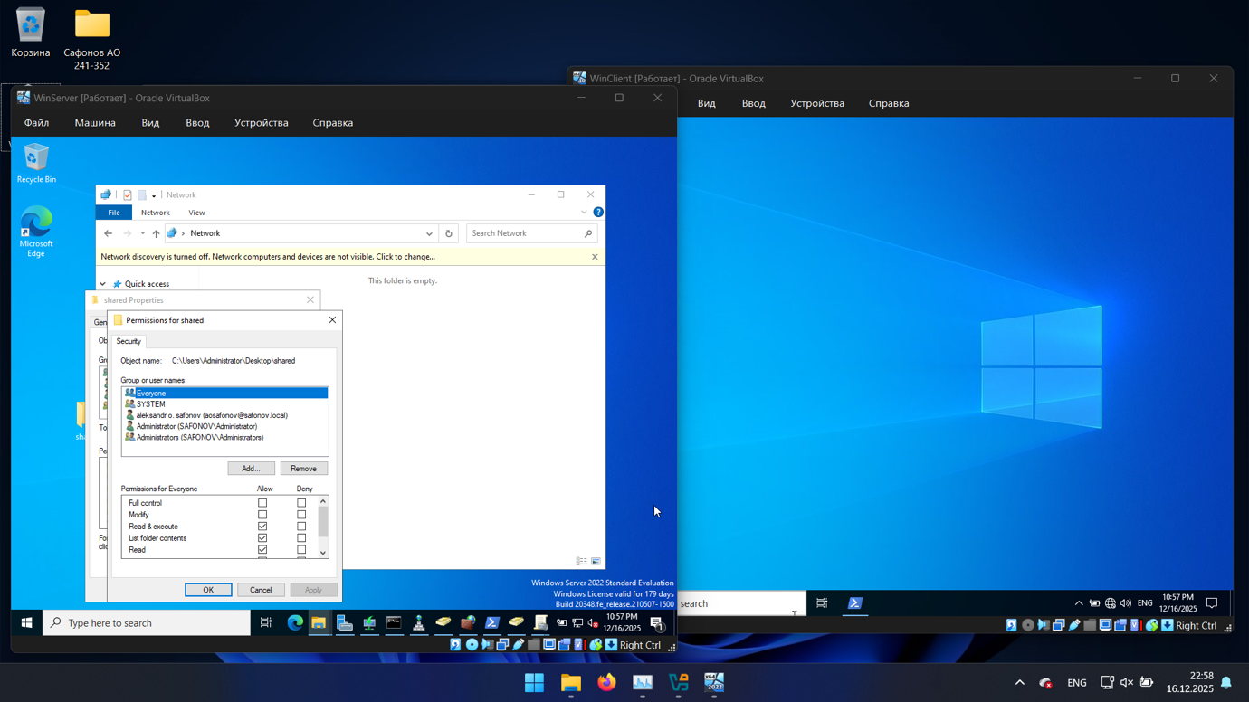

Рис. 44. Настройка папки (2)

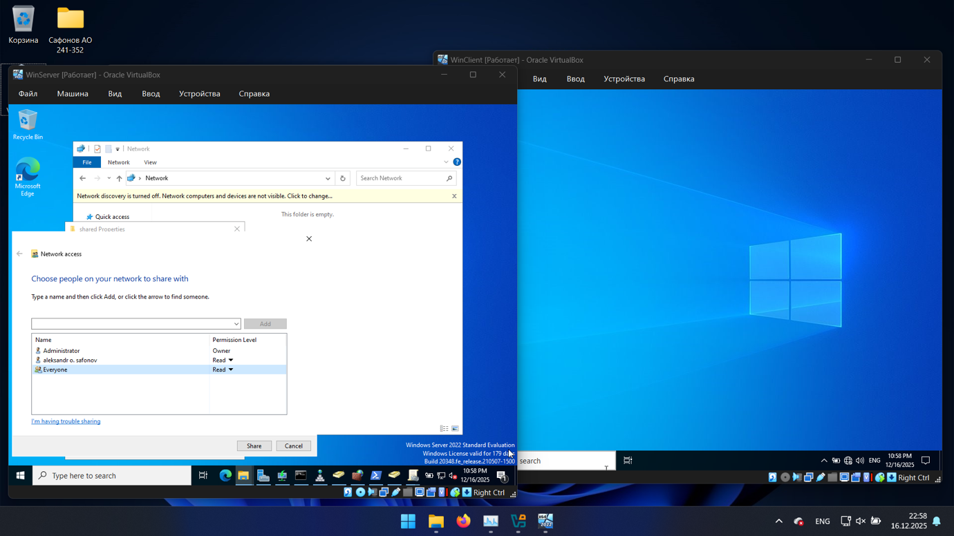

Рис. 45. Настройка общего доступа

## 5.3 Проверка доступности папки общего доступа

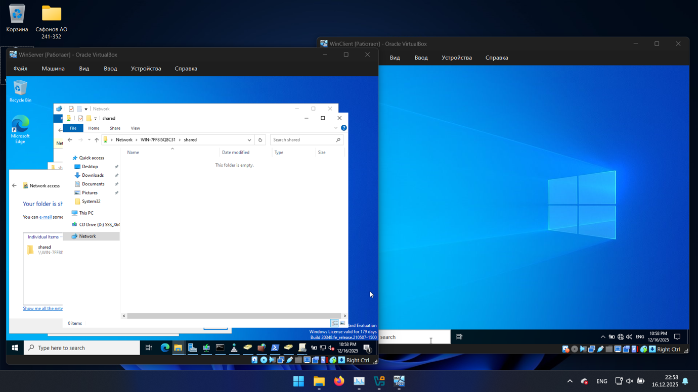

Рис. 46. Доступность папки на сервере

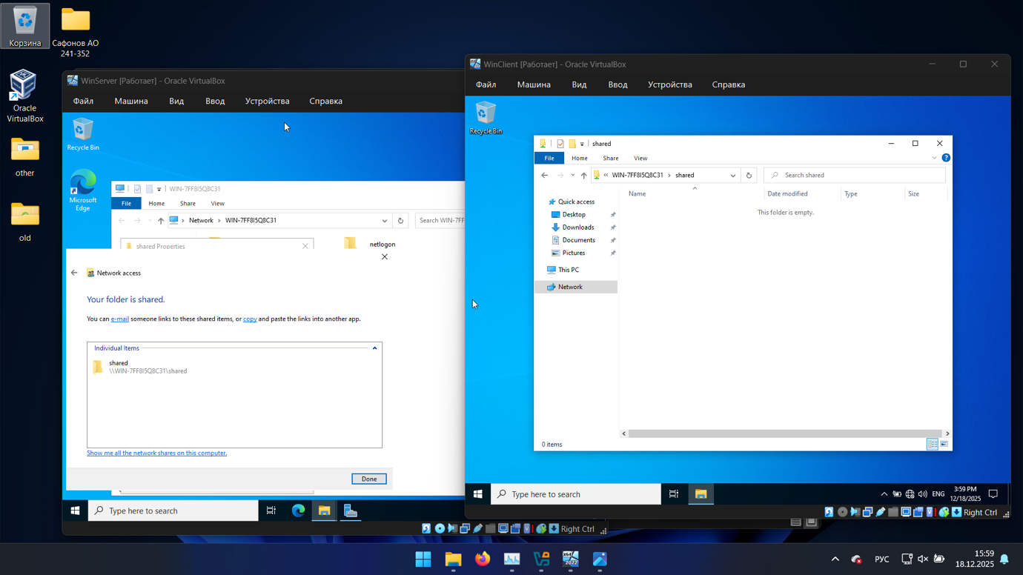

Рис. 47. Доступность папки на клиенте

# 6. ВНЕДРЕНИЕ И УПРАВЛЕНИЕ СРЕДСТВАМИ ЗАЩИТЫ ОТ ВРЕДОНОСНОГО ПО

## 6.1 Установка и первичная настройка Kaspersky Security Center на сервере

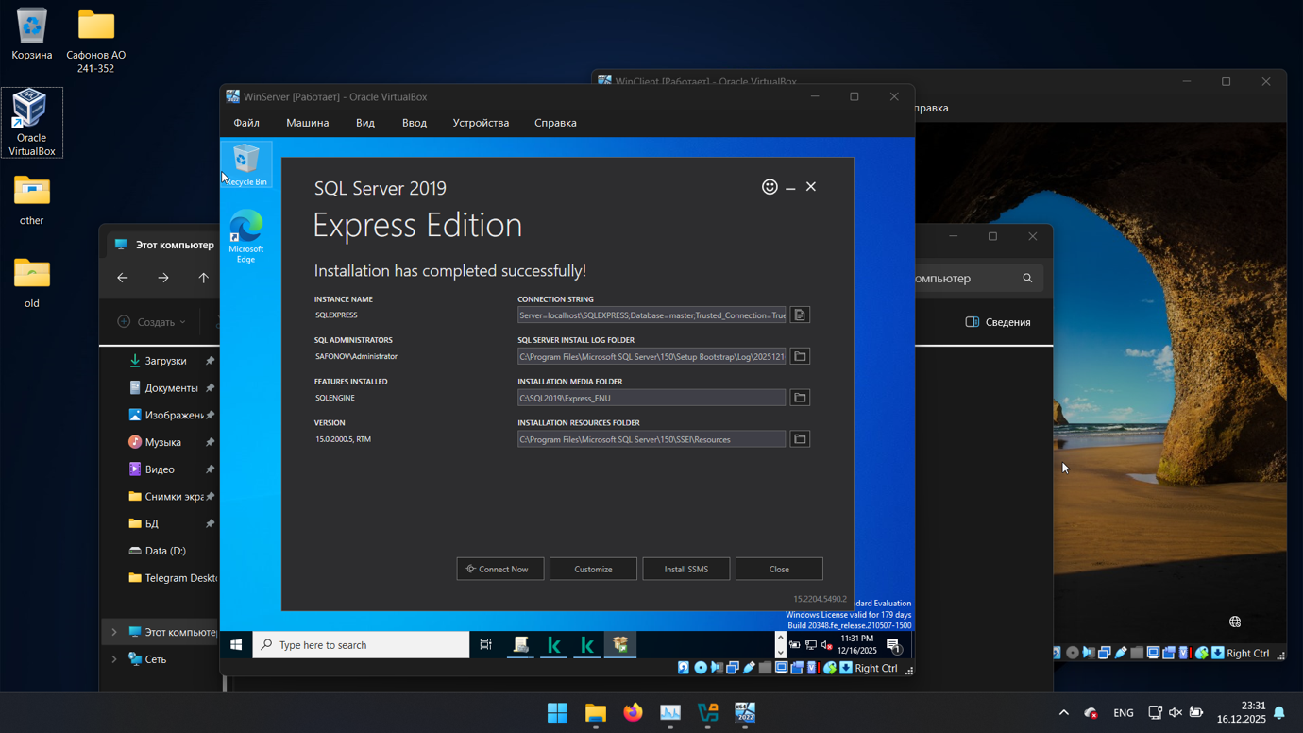

Рис. 48. Установка SQL Server

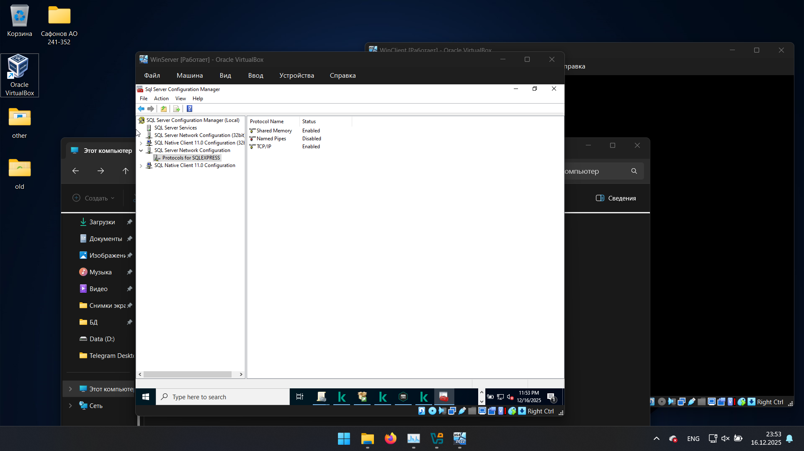

Рис. 49. Настройка SQL

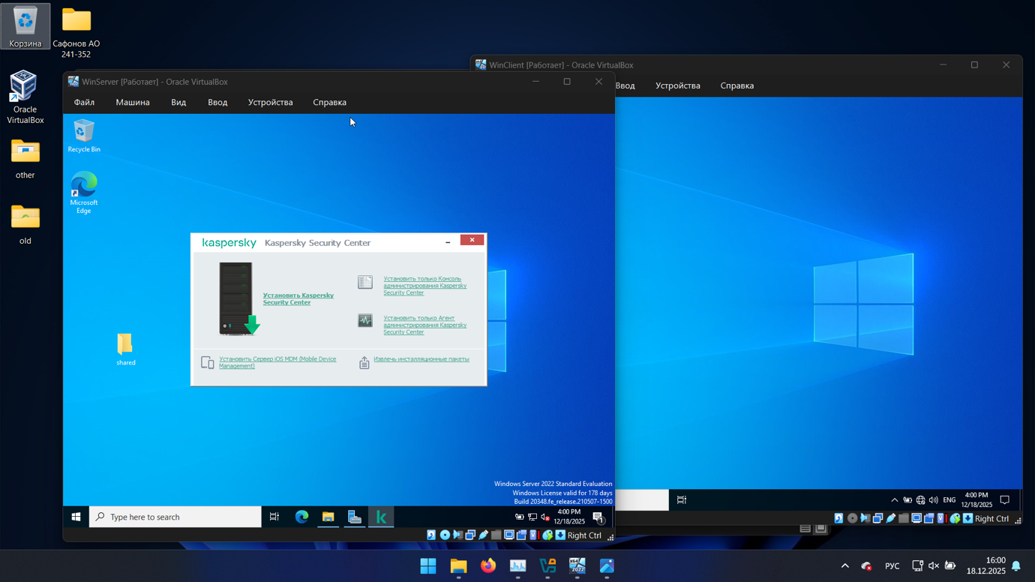

Рис. 50. Начало установки Security Center

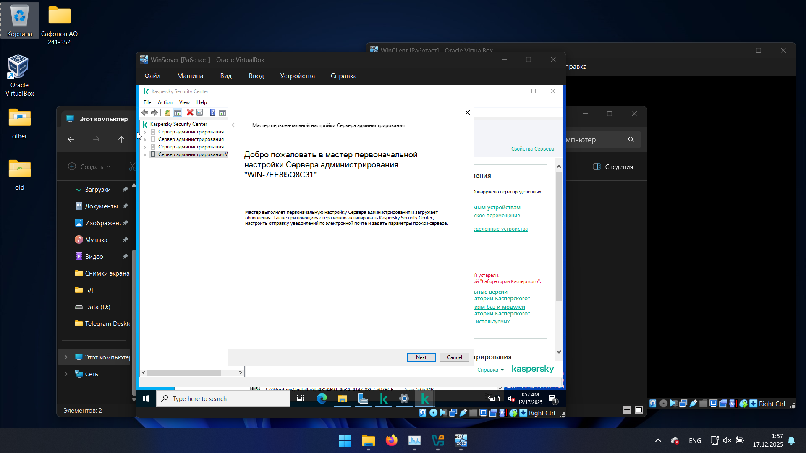

Рис. 51. Успешная установка

## 6.2 Удаленная установка Kaspersky Endpoint Security на клиентский компьютер

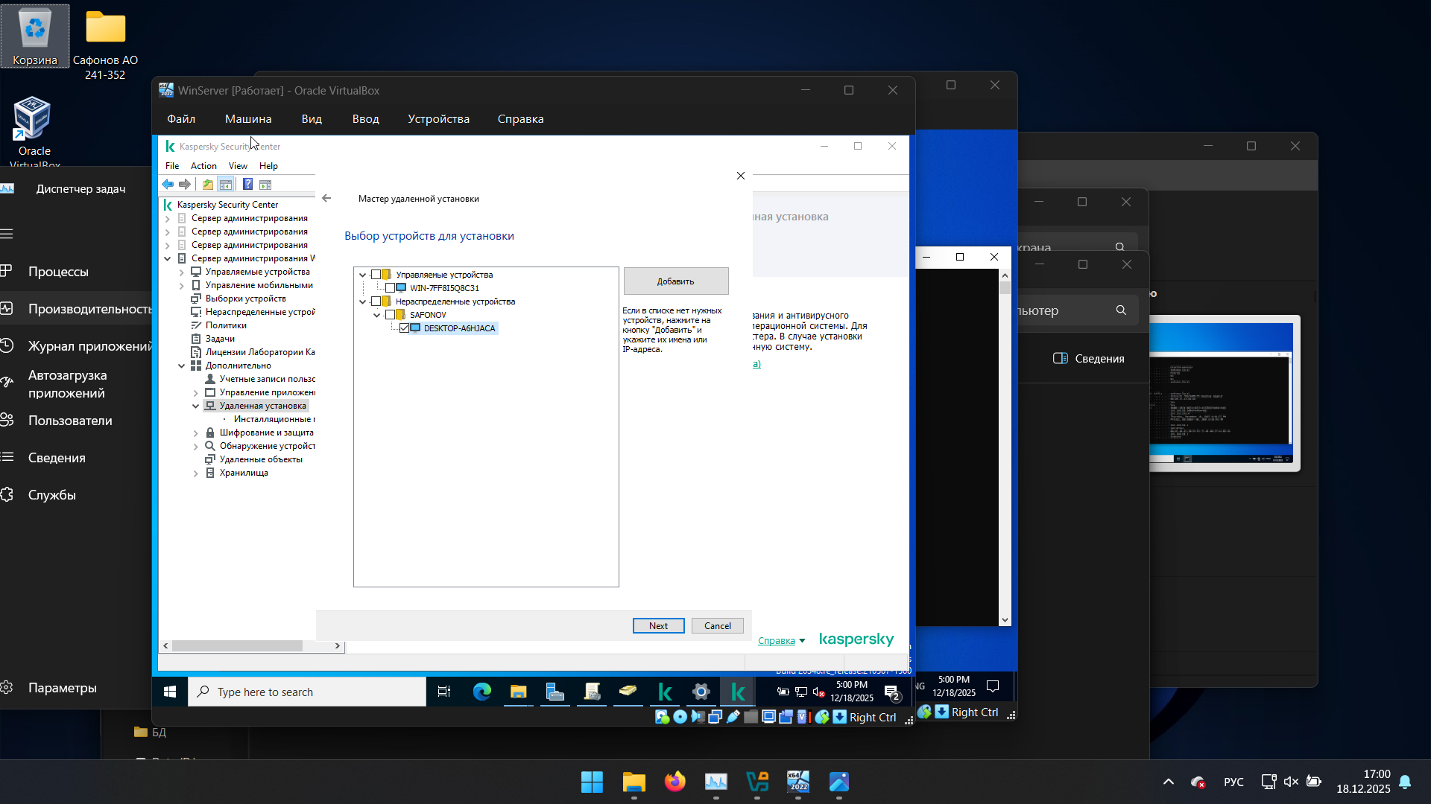

Рис. 52. Выбор клиентской машины

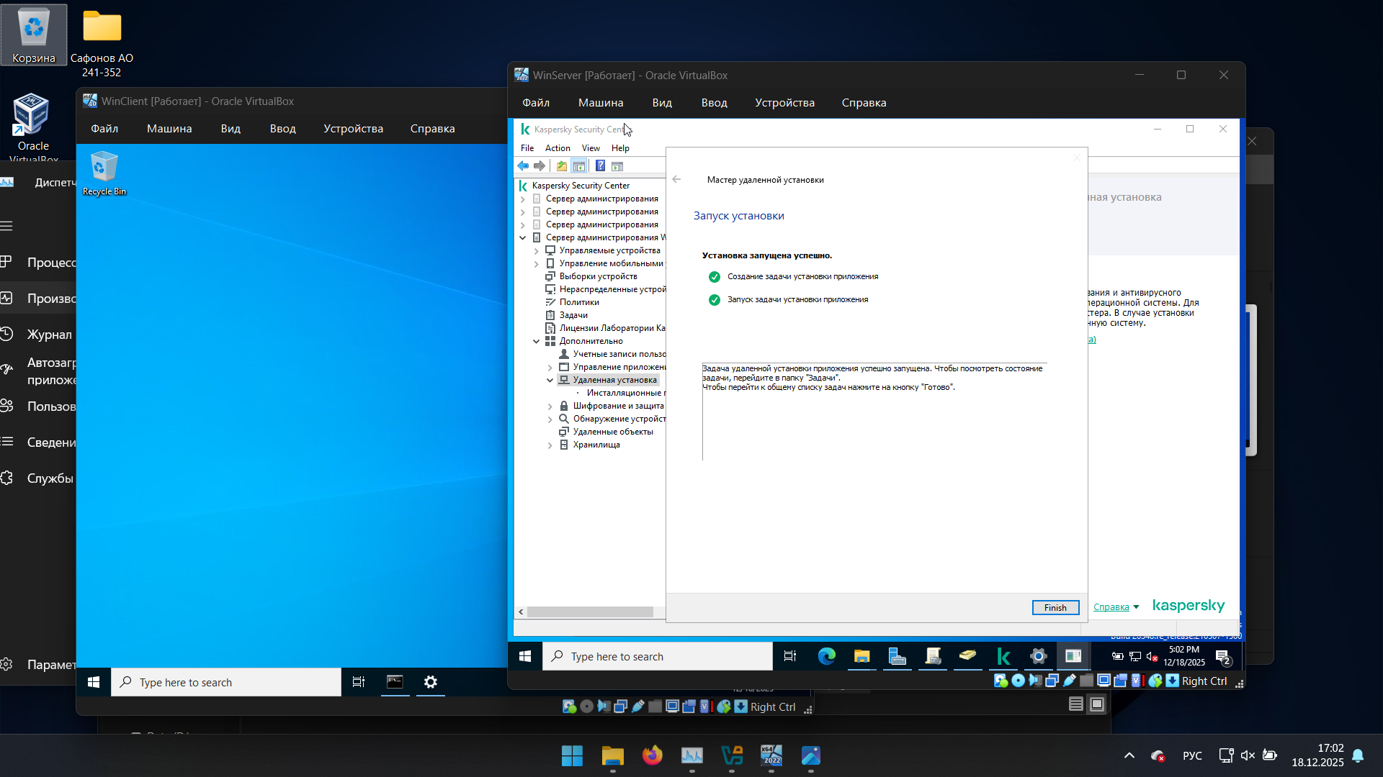

Рис. 53. Задача создана и запущена успешна

## 6.3. Проверка работоспособности ПО

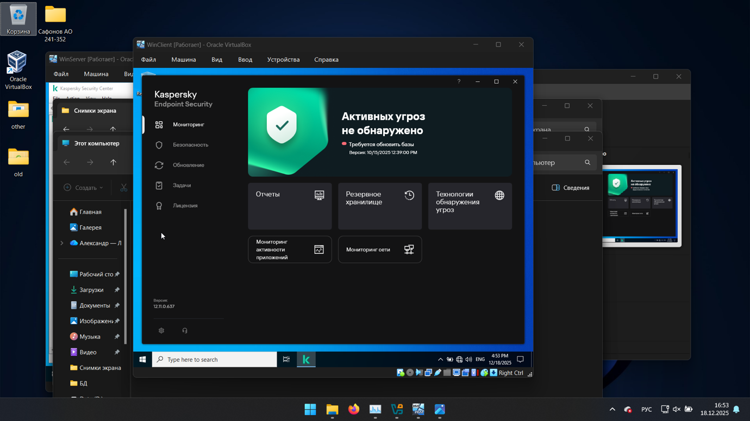

Рис. 54. Проверка работоспособности установленного ПО

# 7. ОРГАНИЗАЦИЯ СИСТЕМЫ РЕЗЕРВНОГО КОПИРОВАНИЯ

## 7.1 Установка и настройка роли Windows Server Backup

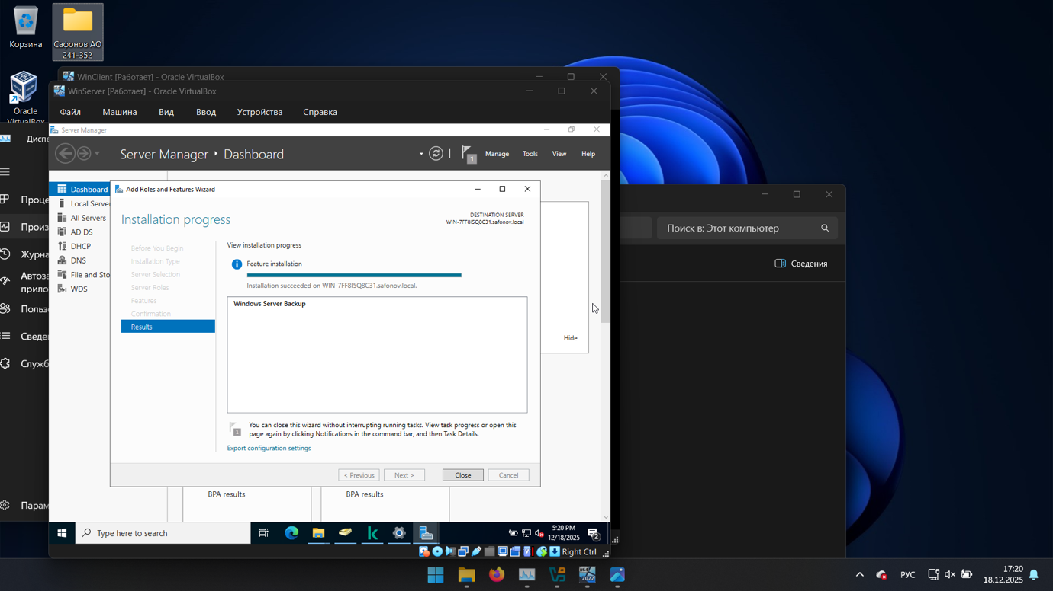

Рис. 55. Установка Windows Backup Services

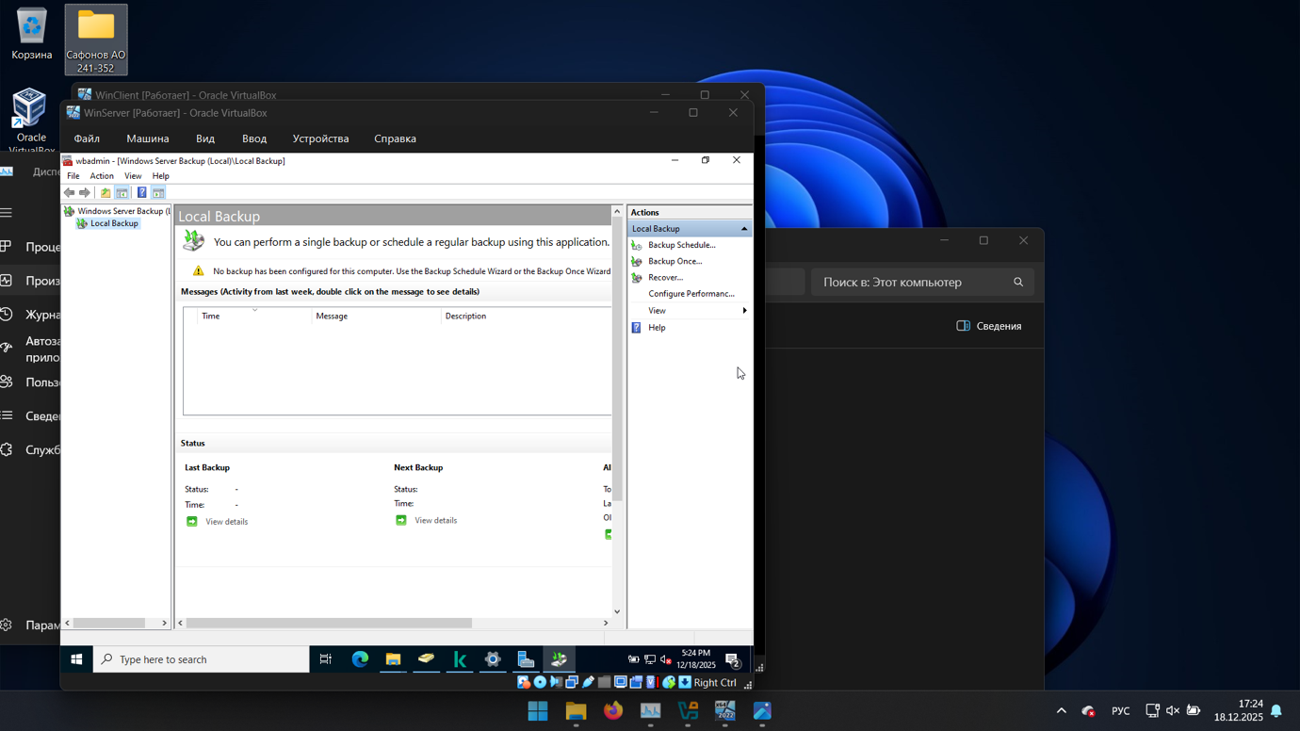

Рис. 56. Окно Windows Backup Services

7.2 Выполнение однократного полного резервного копирования сервера

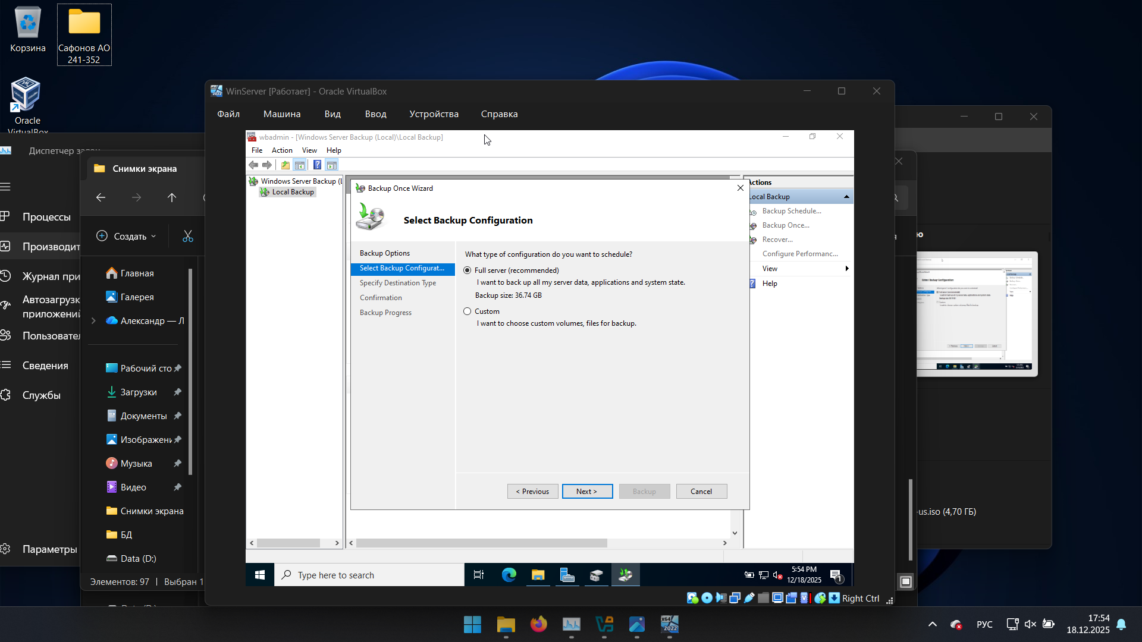

Рис. 57. Выбор типа резервного копирования

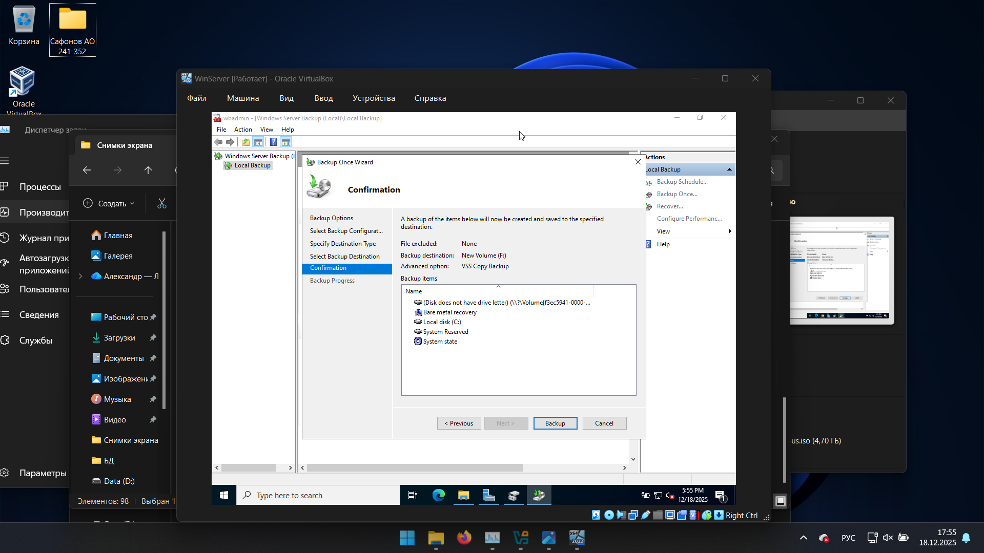

Рис. 58. Подтверждение

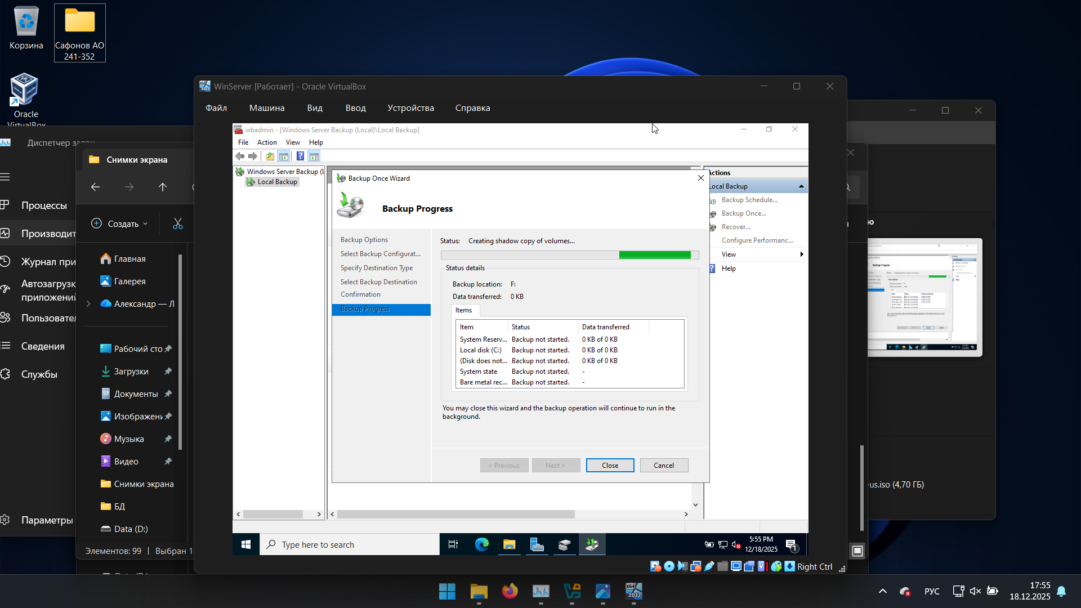

Рис. 59. Процесс создания полной резервной копии

## 7.3 Настройка расписания резервного копирования

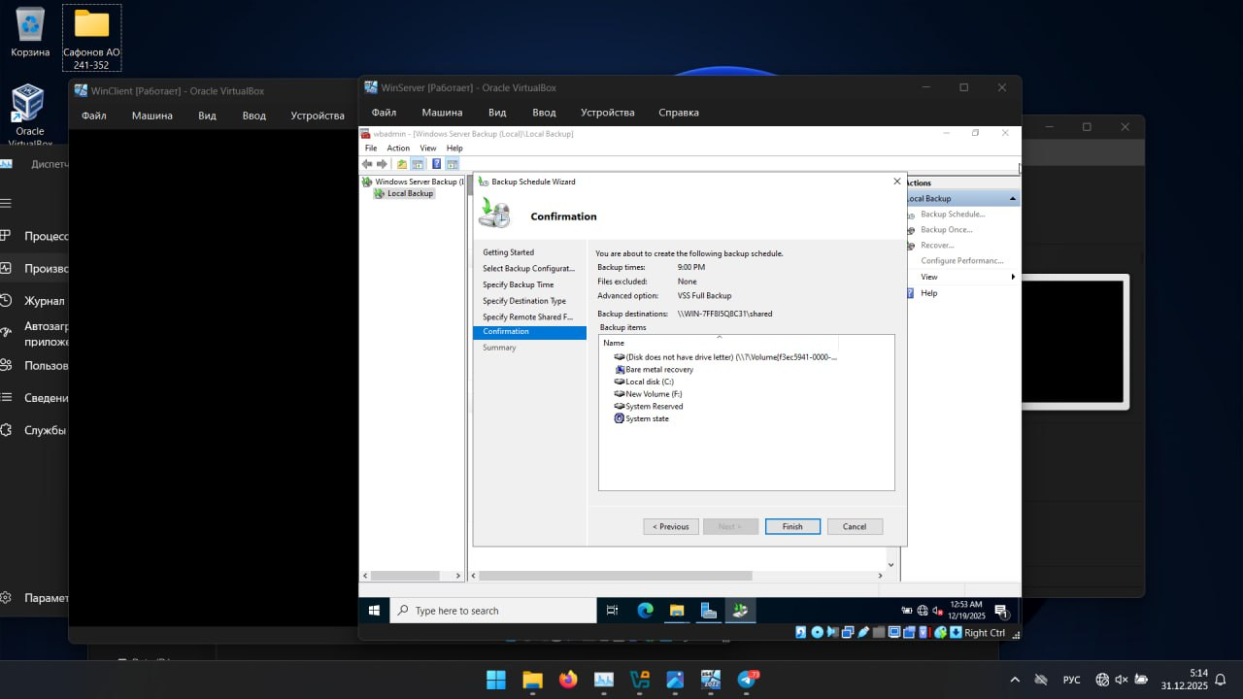

Рис. 54. Настроенное расписание резервного копирования

# ЗАКЛЮЧЕНИЕ

В ходе выполнения курсовой работы «Настройка корпоративной сети Windows» были успешно реализованы все поставленные задачи, направленные на формирование практических навыков по развёртыванию и обеспечению информационной безопасности в корпоративной среде на базе операционных систем Microsoft Windows.

В рамках проекта поэтапно выполнены следующие ключевые этапы:

* Подготовка инфраструктуры сервера: установлена и настроена ОС Windows Server, назначен статический IP-адрес, развёрнуты и сконфигурированы роли DNS и DHCP, что обеспечило базовую сетевую функциональность и автоматизацию адресации.
* Развёртывание доменной среды: установлены службы Active Directory Domain Services, сервер повышен до контроллера домена, созданы организационные подразделения, учётные записи пользователей и группы, что позволило централизованно управлять ресурсами и политиками безопасности.
* Автоматизированное развёртывание клиентской системы: с помощью Windows Deployment Services осуществлена сетевая установка клиентской ОС Windows, автоматическое включение компьютеров в домен и их распределение по целевым подразделениям, что значительно упрощает масштабирование инфраструктуры.
* Управление безопасностью через групповые политики: созданы и применены объекты групповой политики для ограничения доступа к критичным элементам интерфейса (командная строка, панель управления и др.), что повысило уровень контроля и защищённости рабочих мест.
* Организация файлового сервера и управление доступом: настроен файловый сервер на базе NTFS с использованием общих папок, детально настроены права доступа (ACL), что обеспечило безопасное хранение и разграничение доступа к корпоративным данным.
* Внедрение средств защиты от вредоносного ПО: установлены и настроены Kaspersky Security Center на сервере и Kaspersky Endpoint Security на клиентских компьютерах, что обеспечило централизованное управление антивирусной защитой и мониторинг угроз.
* Организация системы резервного копирования: с помощью Windows Server Backup выполнено резервное копирование сервера, что гарантирует возможность восстановления данных в случае сбоев или потери информации.

В результате выполнения работы были освоены и закреплены практические умения по администрированию доменной инфраструктуры, автоматизации развёртывания систем, управлению политиками безопасности, настройке файлового доступа, внедрению средств защиты и организации резервного копирования. Курсовой проект подтвердил важность комплексного подхода к построению корпоративных сетей, где каждый компонент играет ключевую роль в обеспечении отказоустойчивости, безопасности и эффективности ИТ-среды.